UNIVERZITA PALACKÉHO V OLOMOUCI
PEDAGOGICKÁ FAKULTA
Ústav pedagogiky a sociálních studií

Bakalářská práce
Sofie Avramová
Rozvoj multikulturní výchovy ve školní družině vybrané základní školy v Kroměříži

Olomouc 2022 vedoucí práce: PhDr. Jitka Plischke, Ph. D

Prohlašuji, že jsem bakalářskou práci vypracovala samostatně a použila jen literaturu a internetové zdroje, které uvádím v seznamu použité literatury.

V Olomouci dne: ………… ……….……………….

Poděkování
Touto cestou bych ráda poděkovala PhDr. Jitce Plischke, Ph.D., za odborné rady a pomoc při zpracování bakalářské práce. Druhé poděkování míří k mojí rodině a příteli, kteří mě po celou dobu psaní podporovali a dodávali mi sílu.

ANOTACE
Jméno a příjmení: | Sofie Avramová
Katedra: | Ústav pedagogiky a sociálních studií
Vedoucí práce: | PhDr. Jitka Plischke, Ph. D.
Rok obhajoby: | 2022

Název práce: | Rozvoj multikulturní výchovy ve školní družině vybrané základní školy v Kroměříž
Název v angličtině: | Development of Multicultural Education at after-school club of selected primary school in Kroměříž
Anotace práce: | Bakalářská práce se věnuje rozvoji multikulturní výchovy ve školní družině vybrané základní školy v Kroměříži. Hlavním cílem práce je vytvořit třídenní projekt pro žáky 1. a 3. ročníků ZŠ. Teoretická část je tvořena pěti kapitolami. Popisuje multikulturní výchovu, pojmy, které se k ní vztahují, vybrané skupiny cizinců v České republice, školní družinu a výukové metody, které jsou používány při realizaci projektu. Praktická část obsahuje podrobný popis jednotlivých částí projektu a metodický plán činností.
Klíčová slova: | Multikulturní výchova, školní družina, projekt, komunikace, odlišnosti, kultura, výukové metody, Vietnam, Ukrajina, metodický plán, aktivity
Anotace v angličtině: | The bachelor thesis deals with the developmet of Multicultural education at after-school club of the selected primary school in Kroměříž. The main aim of the thesis is to create a three-day project for pupils of the first and third year of primary school. The theoretical part consists of five chapters. It describes multicultural education, the terms that apply to it, selected groups of foreigners in the Czech Repubic, the after-school club and teaching methods that are used in the implementation of the project. The practical part contains detailed description of the individual parts of the proect and methodical plan of activities.
Klíčová slova v angličtině: | Multicultural education, after-school club, project, communication, differences, culture, teaching methods, Vietnam, Ukraine, methodical plan, activities
Přílohy vázané v práci: | Příloha č. 1: Kamarád cizinec  Příloha č. 2: Vietnamský klobouk  Příloha č. 3: Píšeme ukrajinskou azbukou  Příloha č. 4: Tvoříme ukrajinské vlajky  Příloha č. 5: Multibingo  Příloha č. 6: Vietnamské znaky  Příloha č. 7: Spojujeme češtinu s ukrajinštinou  Příloha č. 8: Ukrajinské kostelíky  Příloha č. 9: Mapa Vietnamu a Ukrajiny
Rozsah práce: | 64 s.
Jazyk práce: | čeština

Obsah
ÚVOD 9
TEORETICKÁ ČÁST 11
1. Multikulturní výchova 11
1.1 Definice multikulturní výchovy 11
1.2 Cíle multikulturní výchovy 12
1.3 Obsah Multikulturní výchovy 13
1.4 Rámcový vzdělávací program pro základní vzdělávání 13
1.4.1 Multikulturní výchova jako průřezové téma 14
1.5 Interkulturní komunikace 15
1.5.1 Neverbální komunikace 15
2. Vymezení dílčích pojmů 17
2.1 Předsudky a stereotypy 17
2.2 Rasismus 17
2.3 Etnikum, etnicita 18
2.4 Kultura 19
3. Cizinci v České republice 20
3.1 Vietnam 20
3.1.1 Obyvatelstvo 20
3.1.2 Kultura 21
3.1.3 Tradice 22
3.2 Ukrajina 22
3.2.1 Obyvatelstvo 23
3.2.2 Kultura 23
3.2.3 Tradice 24
4. Školní družina 25
4.1 Definice školní družiny 25
4.2 Historie školní družiny 25
4.3 Cíl výchovy ve školní družině 26
4.4 Funkce školní družiny 27
5. Výukové metody 29
5.1 Klasické výukové metody 29
5.1.1 Metody slovní 29
5.1.1.1 Vyprávění 29
5.1.1.2 Vysvětlování 30
5.1.1.3 Práce s textem 30
5.1.2 Metody názorně demonstrační 30
5.1.2.1 Práce s obrazem 31
5.1.2.2 Instruktáž 31
5.1.3 Metody dovednostně-praktické 31
5.1.3.1 Napodobování 32
5.2 Aktivizující výukové metody 32
5.2.1 Didaktická hra 32
5.2.2 Diskuse 33
5.3 Komplexní výukové metody 33
5.3.1 Individuální a individualizovaná výuka 33
5.3.2 Partnerská výuka 34
5.3.3 Projektová výuka 34
5.3.3.1 Projekt 34
5.3.3.2 Fáze projektu 35
5.3.4 Skupinová výuka 35
SHRNUTÍ 37
PRAKTICKÁ ČÁST 38
Projekt 38
6. Průběh projektu – 1. ročník 38
6.1 Multikulturní výchova 39
6.1.1 Motivace 39
6.1.2 Úvodní část 39
6.1.4 Závěr 42
6.2 Vietnam 42
6.2.1 Motivace 42
6.2.2 Úvodní část 42
6.2.3 Hlavní část 42
6.2.4 Závěr 44
6.3 Ukrajina 44
6.3.1 Motivace 44
6.3.3 Hlavní část 45
6.3.4 Závěr 47
7. Průběh projektu – 3. ročník 48
7.1 Multikulturní výchova 48
7.1.1 Motivace 48
7.1.2 Úvodní část 48
7.1.3 Hlavní část 49
7.1.4 Závěr 51
7.2 Vietnam 51
7.2.1 Motivace 51
7.2.2 Úvodní část 51
7.2.3 Hlavní část 52
7.2.4 Závěr 54
7.3 Ukrajina 54
7.3.1 Motivace 54
7.3.2 Úvodní část 54
7.3.3 Hlavní část 55
7.3.4 Závěr 56
Hodnocení projektu 57
Hodnocení 1. ročníku 57
Hodnocení 3. ročníku 58
Závěr 60
Seznam použité literatury 61
Seznam použitých příloh: 65

ÚVOD

Bakalářská práce se věnuje rozvoji multikulturní výchovy ve školní družině vybrané základní školy v Kroměříži. Jejím hlavním cílem je vytvořit třídenní projekt pro žáky prvních a třetích ročníků ZŠ. Při tvorbě projektu jsem se zaměřila na představení dvou národnostních menšin, které patří mezi skupinu nejvíce vyskytujících se menšin v České republice, Vietnamců a Ukrajinců. Hry a nejrůznější činnosti budou vybrány a sestaveny tak, aby byly adekvátní ke věku žáků.

Téma jsem si vybrala ze dvou důvodů. První je kvůli jeho aktuálnosti v neustále se měnící společností. Ráda bych zde v návaznosti na první důvod zmínila se vší úctou aktuální válečnou situaci na Ukrajině, která mě při psaní teoretické části a vytváření projektu sice nijak neovlivnila, přesto vzhledem k mému tématu je potřeba ji zmínit, jelikož je to právě příklad toho, že multikulturní výchova nikdy nepřestane být aktuálním tématem. Druhým důvodem a mojí hlavní inspirací byl však můj tatínek, který kdysi sám procházel podobnou situací. Kdysi se objevil v roli žáka, v nové škole, v nové zemi. Důvodem mého směřování ke školní družině je ten, že je to zařízení, kde bych chtěla jednou v budoucnu pracovat a vidím to jako ideální místo pro konání projektů jako je ten můj.

Teoretická část práce je tvořena 5 kapitolami. Jejím dílčím cílem je vysvětlit základní problematiky a terminologie oblasti multikulturní výchovy a charakteristika vybraných skupin cizinců pomocí nastudované literatury. V teoretické části se nadále také věnuji definování školní družiny, jejím cílům, funkcím a historii. Závěr teoretické části se zaměřuje na výukové metody, které byly podrobně vybrány tak, aby jejich použití vedlo ke kvalitnímu průběhu celého projektu. V praktické části se zaobírám podrobným popisem jednotlivých částí projektu. Jejím dílčím cílem je vytvořit soubor aktivit, které se budou odlišovat svou náročností vzhledem k věkovému rozdílu mezi žáky 1. ročníku a 3. ročníku. Každá část zahrnuje kratší či delší činnosti a jejich metodický plán. Každý den se bude lišit způsobem svého zakončení. Zpětná vazba bude provedena různými hravými způsoby, které jsou vhodné do oblasti školní družiny. Klíčová témata projektu budou stejná pro oba ročníky, aktivity se však vzhledem k věku žáka pozmění. Metoda, díky které, se dozvíme nejvíce, jak aktivity a celý projekt na žáky působil, je metoda diskuse. Nejvíce je použita v rámci zpětné vazby.

Než začnete číst první řádky teoretické části tak bych ráda uvedla větu nebo spíše podnázev knihy, kterou jsem přečetla na obalu jedné z knihy, kterou jsem spatřila v knihovně. Kniha se nazývá Etnická rozmanitost ve škole a podnázev knihy zní: Stejnost v různosti. Autorem knihy je Jarkovská, L a kol. Při zpracování bakalářské práce jsem si uvědomila, jak je tato věta a myšlenka, kterou skrývá, pro mě klíčová. Byla bych ráda, kdyby vás při čtení tahle věta stále doprovázela. Přínos mé bakalářské práce vidím v souboru aktivit k vybraným tématům multikulturní výchovy pro vychovatele ve školní družině.

TEORETICKÁ ČÁST

Multikulturní výchova
Pro sestavení mé bakalářské práce je důležité, si hned na úvod objasnit termín multikulturní výchova. V této kapitole si uvedeme několik možných definic multikulturní výchovy. Dále se také dotkneme jejího cíle a obsahu. Všechny získané a zmíněné informace budou velice potřebné v praktické části při tvoření účinného a kvalitního projektu.

Definice multikulturní výchovy
Pojem Multikulturní výchova se dostává do popředí v mnoha odvětvích, proto je také definován různými způsoby. S tímto termínem jsou také spojeny termíny podobné, jako například Interkulturní výchova, Globální výchova či Mezinárodní výchova.
Dle Vasqueze, který je autor této definice (Průcha, 2000, s. 41) nás může multikulturní výchova připravovat na realitu sociálního, politického a ekonomického charakteru, které prožíváme při setkání s odlišnou kulturou. S velice podobnou definicí také přišla Vejrychová (2013, s. 8): „Multikulturní výchovu chápeme jako výchovu k životu v existující diverzní společnosti, která je etnicky, kulturně a sociálně variabilní.“
Pro naše účely je ale velmi důležitá definice podle Pedagogického slovníku.
,,Termín multikulturní výchova vyjadřuje snahy vytvářet prostřednictvím vzdělávacích programů způsobilost lidí chápat a respektovat i jiné kultury než svou vlastní. Má značný praktický význam vzhledem k vytváření postojů vůči imigrantům, příslušníkům jiných národů, ras apod.‘‘ (Průcha, Walterová, Mareš, 1998, s. 137)
Zmíněná definice se nejvíce svým významem blíží k pedagogické vědní disciplíně. Všechny tyto definice, i když se svým obsahem liší, obsahují znaky či složky multikulturní výchovy. I přesto žádná dostatečně nepopisuje tento druh výchovy jako celek. (Průcha, 2000, s. 41)
Kvůli anglickému překladu z ‘‘multicultural education‘‘ se u nás za slovem multikulturním objevuje pojem výchova. Tento termín je ale označován za nepřesný, jelikož hlavní podstatou multikulturní výchovy je vzdělávání. Právě pojem vzdělávání spolu s pojmem výchova anglické education obsahuje. (Průcha, 2011, s. 15)
James A. Banks (2016, s. 2) ve své publikaci pojímá multikulturní výchovu třemi různými možnostmi. Je to myšlenka nebo představa, dalším pojetím je vzdělávací reformní hnutí a v neposlední řadě je pojata jako proces.
S pojmem multikulturní výchova jsou také velice úzce spojeny pojmy rasismus, xenofobie, stereotypy či předsudek (viz 2. kapitola). Všechny tyto pojmy nejspíše představují důvod, proč multikulturní výchova jako taková existuje a proč je tak důležité, aby byla na školách praktikována.

Cíle multikulturní výchovy
Tak jako každá výchova, má i ta multikulturní vyhrazené cíle, které by měly být splněny pro její plné naplnění.
Před vytvořením jakéhokoliv cíle je důležité, aby byly naplňovány tři obecné základní cíle:
- Předávání znalostí,
- předávání dovedností (vzdělávání)
- předávání společenských hodnot (výchova) (Kocourek in Šišková, 2008, s. 35)
Dle slovenského autora Mistríka a kolektívu (2008, s. 26) rozvíjí multikulturní výchova zejména interkulturní kompetence jedince.
Cílem multikulturní výchovy je rozvoj:
- Poznání – poskytuje vybrané informace o jiných kulturách a o vztazích kultur
- Sebereflexe – pomáhá lidstvu si uvědomit své kořeny, možnosti i ohraničení vlastní kultury
- Tolerance – podněcuje tolerantní postoje vůči příslušníkům odlišných kultur
- Empatie – rozvíjí porozumění pro odlišné vnímání světa a pro odlišné životní styly v jiných kulturách
- Akceptace – vede k akceptování příslušníků odlišných kultur jako plnoprávných členů společnosti
- Spolupráce – motivuje ke spolupráci s příslušníky odlišných kultur, rozvíjí postoje a zručnosti nevyhnutelné ke spolupráci (Mistrík a kol., 2008, s. 26)
Multikulturní výchova zahrnuje představu, že by měli mít všichni studenti bez ohledu na rasu, pohlaví, sexuální orientaci, stejný nárok na vzdělání. (Banks, 2016, s. 2) Myslím si, že autor naprosto vystihuje pravou podstatu myšlenky multikulturní výchovy, protože veškeré cíle lze vystihnout pouze jedním slovem, a to je rovnoprávnost.

Obsah Multikulturní výchovy
Díky názorům a definicím od různých autorů lze obsah multikulturní výchovy dle Průchy (2001, s. 43) rozdělit na dvě koncepce:
- ,,Multikulturní výchova je proces, jehož prostřednictvím si jednotlivci mají vytvářet způsoby svého pozitivního vnímání a hodnocení kulturních systémů odlišných od jejich vlastní kultury a na tomto základě mají regulovat své chování k příslušníkům jiných kultur.‘‘
- ,,Multikulturní výchova je konkrétní vzdělávací program, který zabezpečuje žákům z etnických, rasových, náboženských a jiných minorit takové učební prostředí a takové vzdělávací obsahy, jež jsou přizpůsobeny specifickým jazykovým, psychickým a kulturním potřebám těchto žáků.‘‘ (Průcha, 2001, s. 43)
První koncepce je zaměřena na pojetí multikulturní výchovy jako prostředku k vytváření pozitivního vnímání a hodnocení v situacích kdy se příslušník jedné kultury ocitne v přítomnosti příslušníka jiné. Pojetí druhé koncepce je ve srovnání s prvním více zaměřeno na školní prostředí, kde multikulturní výchova zajišťuje vzdělávací prostředí speciálně uzpůsobeno žákům právě odlišných kultur.

Rámcový vzdělávací program pro základní vzdělávání
Rámcový vzdělávací program (dále jen RVP) je volně dostupný kurikulární dokument na státní úrovni a odvíjí od aktuálně vzniklé strategie vzdělávání. Dle něho se formulují ,,závazné rámce vzdělávání pro jeho jednotlivé etapy – předškolní, základní a střední vzdělávání.‘‘ (RVP ZV, 2021, s. 5–6) Dokumentem na školní úrovni je Školní vzdělávací program ten je tvořen každou školou samostatně, vychází však z příslušného RVP. (RVP ZV, 2021, s. 5-6)
Rámcový vzdělávací program pro základní vzdělávání (dále jen RVP ZV) odvozen od Rámcového vzdělávacího programu pro předškolní vzdělávání a tvoří základ pro Rámcový vzdělávací program pro střední vzdělávání. Určuje to, co je stejný základ v povinném školním vzdělávání. RVP ZV zahrnuje klíčové kompetence žáka, kterých by se mělo dosáhnout. Tvoří ho zejména dále pak vzdělávací obsah, kde každá oblast obsahuje dané výstupy a učivo. Významnou roli přináší průřezová témata, která přispívají pro utváření hodnot jedince. (RVP ZV, 2021, s. 6) Mezi průřezová témata RVP ZV patří ,,Osobnostní a sociální výchova, Výchova demokratického občana, Výchova k myšlení v evropských a globálních souvislostech, Multikulturní výchova, Environmentální výchova a Mediální výchova.‘‘ (RVP ZV, 2021, s. 2)

Multikulturní výchova jako průřezové téma
Jak jsem již zmínila, RVP obsahuje řadu průřezových témat, které mají ve školní výuce svou důležitou roli. Jedním z těchto témat je právě multikulturní výchova.
Multikulturní výchova jako průřezové téma slouží jako cesta k poznání odlišných kultur a jejich zvyků. Škola by měla díky jejímu praktikování zamezit netolerantnímu chování mezi žáky navzájem či učiteli a žáky. Dochází stále k větší různorodosti kultur, právě kvůli tomu podporuje multikulturní výchova taktéž smysl pro spravedlnost a solidaritu. Její použití nemusí nutně souviset pouze s hodinou Zeměpisu či jakéhokoliv jazyka. (RVP ZV, s. 131, 2021) Má praktické využití i v přírodopisu, kde vyučující velmi často seznamuje žáky s cizokrajnými živočichy a rostlinami. Dále pak v hudební výchově, lze zpívat nebo alespoň poslouchat písně jiného jazyka, než je pouze čeština a angličtina. Žákům se tak otevírá svět z jiného úhlu pohledu a dozvídají se informace, ke kterým by sami třeba ani nepřišli.
,,Průřezové téma Multikulturní výchova v RVP ZV je rozděleno do pěti tematických okruhů:
- Kulturní diference
- Lidské vztahy
- Etnický původ
- Multikulturalita
- Princip sociálního smíru a solidarity‘‘ (Bendl, s. 273, 2015)
Přináší žákům přehled toho, co se děje všude kolem nich. Dává jim schopnosti komunikovat s příslušníky rozdílných kultur. Zejména se také učí tomu, jak přijmout a pochopit jejich způsob života. Žák si po praktikování multikulturní výchovy ve školách dokáže uvědomit, že má každý stejná práva a všichni jsme si rovni. (RVP ZV, s. 132, 2021)

Interkulturní komunikace
Komunikace je činnost, která nás každodenně provází běžnými situacemi. Napomáhá nám k řešení problémů, předáváme pomocí ní informace ostatním a taktéž se díky ní k nám dostávají informace zpět. Na komunikaci či spíše na pochopení obsahu komunikace má vliv mnoho faktorů. Aktuální nálada, mezilidské vztahy nebo zdravotní stav. Může však nastat situace, že je naše nálada v pořádku, jsme zdraví, osobu známe. Problémy mohou nastat právě u interkulturní komunikace. Základem této komunikace je, že probíhá mezi jedinci s rozdílnou kulturou. Při komunikaci dochází k nedorozumění, neshodám a vyjadřuje se taktéž odlišným chováním jedince. Často nebývá obtížností zprávy pouze přijímat, ale také vyjádřit tak, aby to druhá strana správně pochopila. (Morgensternová, Šulová, Schöll, 2011, s. 69)
Lze uvést dva základní faktory, které ovlivňují svým účinkem a sílou vznik komunikačních bariér v interkulturní komunikaci. První faktor vyjadřuje hloubku rozdílu kultur mezi komunikujícími. Bariéry nastávají v situaci, kdy jsou odlišnosti vysoce patrné. Druhý faktor závisí na jazycích. Vyšší výskyt bariér vzniká v situaci, kdy používají jedinci ke komunikaci jiný jazyk než mateřský. (Průcha, 2010, s. 63) Příkladem druhého faktoru může být například komunikace v anglickém jazyce v cizině, kde není tento jazyk považován za mateřský.

Neverbální komunikace
Obecně lze říct, že o verbální komunikaci jiných zemí máme jisté znalosti. Víme, že Vietnamec mluví vietnamsky, Američan anglicky, Španěl zase španělsky. V mnoha kulturách se však spojují s řečí také zvyky, způsob chování či jednání. Při správné komunikaci s jedincem odlišné kultury není důležité pouze znát jazyk. Aby docházelo opravdu ke kvalitní domluvě, beru za podstatné to, abychom se snažili pochopit taktéž tu neverbální stránku.
,,Mezi neverbální komunikaci patří: tělesný kontakt (dotek), proxemika, chronemika, mimika, gestika a další.‘‘ (Morgensternová, Šulová, Schöll, 2011, s. 73) Proxemika nám vyjadřuje vzdálenost, která je nám při komunikaci příjemná a tu vzdálenost, za kterou už ostatní nepustíme. Chronemika je způsob, jak vnímáme čas. V mnoha kulturách pracují s časem různorodě. Mimika je navenek velice výrazná, často ukazuje i naše prožívané emoce. Při gestice je nutno brát v potaz, že některá gesta praktikovaná v jedné zemi, mohou nabývat rozdílného významu v zemi jiné. (Morgensternová, Šulová, Schöll, 2011, s. 73-76)
Ukázkovým příkladem charakteristické neverbální komunikace, která má odlišné zvyky a jednání při dorozumívání je vietnamská kultura. Vietnam a jeho kultuře se detailně věnuji v 1. podkapitole 3. kapitoly Cizinci v České republice.

Vymezení dílčích pojmů
Při pochopení určité tématiky či obsahového celku je důležité vymezení jeho vedlejších pojmů, proto se právě v druhé kapitole budeme tomuto věnovat. Zaměříme se zde na vymezení pojmů předsudky, stereotypy, rasismus, etnikum, etnicita, kultura. Všechny tyto pojmy s multikulturní výchovou souvisí a jsou také určitým varovným signálem a důvodem, proč by se měla multikulturní výchova ve školách objevovat.

Předsudky a stereotypy
S předsudky se setkáváme, taktéž jak se stereotypy v každodenním životě, jen málokdo však zná jejich pravý rozdíl. Většinou všichni slyšíme ten příklad o tom, že když vidíme blondýnu, tak to automaticky znamená, že nebude chytrá a jiné. Je to však stereotyp anebo předsudek?
Vymezit rozdíly mezi pojmy předsudek a stereotyp se stává u některých odborníků potíží. Část rozdíl nevnímá a druhá část ho vnímá v tom, že předsudek bere jako převážně negativní, nepřátelský postoj. Stereotyp pokládají za částečně neutrální, ale i pozitivní postoj vůči ostatním skupinám. (Průcha, 2010, s. 68)
Oba pojmy mají stejný psychologický základ. Při jejich definování lze použít tři základní slova. Jsou to postoje, představy a názory. Postoje si zjednodušeně řečeno tvoří jedna skupina lidí proti té druhé. Představy mohou získat jedinci i díky tomu, že se v jejich rodinách uchovávají už delší dobu. Pokud jedinec získal tyto názory od svých nejbližších jsou pro něho zásadní a jen těžko je lze změnit. (Průcha, 2010, s. 67) Postoje však nemusí nutně znamenat to, že hodnotím pouze druhé osoby. Postoj můžeme stanovit i vůči věcem či událostem. Jejich propojenost spočívá v tom, že když si vytvoříme vůči něčemu postoj, automaticky daný objekt i hodnotíme. (Nakonečný, 2020, s. 271-272) Postoje v sobě obsahují kognitivní, emocionální a behaviorální složku. Tyhle složky v sobě zahrnují názory, emoce a způsob chování, které k předmětu postoje máme. (Průcha, 2011, s. 53)

Rasismus
Pro uvědomění pojmu rasismus se musíme nejdříve seznámit termínem rasa jako takovým.
,,Rasy jsou velké skupiny lidí s charakteristickými tělesnými znaky, které jsou dědičné, vytvořily se vlivem přírodního prostředí a vznikly původně v určitých geografických teritoriích:
europoidní plemeno je v Evropě a na Blízkém východě, negroidní plemeno v Africe, mongoloidní plemeno v Asii.‘‘ (Průcha, 2006, s. 52) Každá osobnost jako taková obsahuje znaky, které se liší jen v menších detailech. Na naši zemi máme tři skupiny ras (viz odstavec výše). Právě zmíněné skupiny obsahují znaky, které jsou charakteristické pouze pro ně. Lidé mají tendence si tyto skupiny dle sebe klasifikovat. Někteří lidé si třídí ostatní dle nadřazenosti a podřazenosti. Základem klasifikace je odlišování pomocí vnějších fyzických znaků. (Tolimatová in Šišková, 2008, s. 44-45)
V dnešním světě, kdy je velká migrace lidí, se setkáváme daleko častěji s rasovou různorodostí. Lidé mívají tendence jedince buď přijmout či nepřijmout. V mnoha situacích se právě negativní postoje vůči jedinci spojí s následným rasismem.
Ten máme podle Průchy (2006, s.54) definovaný následovně: ,,Rasismus je souhrnné označení pro takové jednání, které překračuje pouhé vnímání rasových odlišností a přetváří se v nepřátelské aktivity vůči příslušníkům jiné rasy. Takové aktivity se projevují v diskriminaci, v agresivním chování (verbálním nebo fyzickém) či násilí.‘‘ Na základě dlouholetých zkušeností lze pomyslně rozdělit rasismus na ,,měkký‘‘ a ,,tvrdý‘‘. Oba druhy lze odlišit svou podobou a projevy. Zatímco ,,měkký‘‘ rasismus má charakter více pasivní, ,,tvrdý‘‘ rasismus má vysoce agresivní podobu a dochází při něm k vyhrožování či násilí. Při výskytu ,,měkkého‘‘ rasismu používáme spíše slova jako vylučování či omezování. (Frištenská in Šišková, 2008, s. 13)
U postoje dětí vůči odlišným rasám mají velký vliv rodiče. Kteří jim svým jednáním už od narození ukazují, co je správné a co ne. Multikulturní výchova se pokouší i s těmito druhy převzatých jednání pracovat

Etnikum, etnicita
Všichni jsme členy nějaké společnosti, všichni někam patříme. S danou skupinou se ztotožňujeme v postojích či názorech. Někdy se v ní objevíme přirozeně, někdy náhodou. V multikulturní výchově lze nazvat tohle seskupení, charakteristické vlastními znaky, jako etnikum. Dle Průchy (2011, s. 24) lze charakterizovat etnikum třemi společnými znaky: původ, jazyk a sdílená kultura. Vše zastřešuje spojení vlastní etnicita.
,,Etnicita je souhrn kulturních, rasových, jazykových a teritoriálních faktorů, historických osudů a představ o společném původu, formulujících etnické vědomí člověka, jeho etnickou identitu.‘‘ (Průcha, 2011, s. 24)
Slovo podobné slovu etnikum bývá často rasa. Rozdílnost těchto dvou slov je hlavně v tom, že rasa, o které mluvím více v předešlé podkapitole, se vyznačuje svou vnější stránkou. Etnikum je naopak založeno na vnitřním uvědomění. Vyznačuje se odlišností ,,hodnot, norem, chování a jazyka.‘‘ (Jandourek, 2012, s. 76)

Kultura
Pod pojmem kultura si dokážeme představit širokou škálu možností. Ty nejčastější představy jsou například nějaké divadelní představení, které často pojmenováváme jako kulturní zážitek. Když bychom to přesunuli do geografické roviny, tak lze nahradit slovo kultura pojmem tradice, v souvislosti s tradicemi a svátky různých států.
Průcha (2006, s. 46-47) rozděluje kulturu na pojetí širší a pojetí užší.
,,Podle širšího pojetí zahrnuje pojem kultura všechno, co vytváří lidská civilizace – tedy jednak materiální výtvory lidské činnosti … jednak duchovní výtvory lidí.‘‘
,,Podle užšího pojetí (uplatňovaného v interkulturní psychologii) je pojem kultura vztahován spíše k projevům lidského chování lidí – tedy kulturou určitého společenství se míní jeho zvyklosti, symboly, způsoby komunikace a společenské rituály, sdílené hodnotové systémy, předané zkušenosti, zachovávaná tabu.‘‘
Chtěla bych se pozastavit nad užším pojetím kultury dle Průchy (2006). Kultura se v jiných zemích často vyznačuje svou výraznou odlišností.
V českém slovníku lze pozměnit slovo odlišnost za cizost, jelikož i obyvatelé jiného státu nebo příslušníky jiného etnika označujeme za cizince. Do skupiny odlišností samozřejmě nepatří pouze jazyk, ale také různé zvyky, tradice či akty nonverbální komunikace. Kultura některých zemí je dokonce výrazná ve svém vlastním způsobu reagování na situace. To, co by bylo v jedné zemi akceptovatelné, může být v jiné zemi neslušné. Všechny zmíněné kulturní vzorce by však měly být bez odsuzování respektovány, zejména pak v oblasti školství. (Hájková, Strnadová, 2010, s. 44; Cichá in Preissová, Cichá, Gulová, 2012, s. 159) Příkladům zmíněného pojetí kultury se budu věnovat v následující kapitole, jelikož právě užší pojetí je vzhledem k mé práci klíčové.

Cizinci v České republice
Níže zmíněné skupiny cizinců jsem vybrala kvůli svým kulturním, výrazovým, historickým a vnějším odlišnostem od českého obyvatelstva. Všech odlišností a rozdílů si děti mladšího školního věku začínají všímat v situaci, kdy jsou nuceni při vyučování vstoupit do interakce s právě takovými žáky. Interakce a vzájemná komunikace nestojí pouze na porozumění cizinců tradicím a jazyku České republiky, ale taktéž na pochopení českých žáků tradicím a zvykům jiných zemí.

Vietnam
Vietnam je stát nacházející se v jihovýchodní Asii. Vzhled země je tvarován do písmene S, leží podél pobřeží Jihočínského moře. Hraničí na severu s Čínou a na Západě s Laosem a Kambodžou. (Cílková, Schönerová, 2007, s. 128)
Podnebí nám pomyslně rozděluje Vietnam na dvě až tři oblasti. Ta severní část je obklopena horami a je situována v okolí hlavního města Hanoje. Jižní část země se nachází v oblasti tropů. Oblasti jsou taktéž i charakteristické svými výkyvy teplot, zejména pak sever země. V čase letních měsíců se zde podobá podnebí tomu, které můžeme nalézt i v jižní části. (Koudelka, 2003, s. 142-143)

Obyvatelstvo
Počet obyvatel Vietnamu v sobě zahrnuje větší množství populace Vietnamců, dále pár procentní část etnických Číňanů a členy dalších skupin etnik, ty žijí zejména v horských oblastech. K správnému vyjádření některých významů slov ve vietnamštině dopomáhají značky (vlnovky, čárky, tečky, vaničky, stříšky či apostrofy). (Koudelka, 2003, s. 147-148) Aktivita dětí ve vietnamských školách je stavěna na jejich naslouchání učiteli a memorování poznatků. Škola je základ a věnuje se jí každodenně mnoho pozornosti, proto i mimoškolní aktivity žáků jsou směřovány k dosažení nových znalostí. Je u nich dále taktéž podporováno učení domácím pracím, jelikož se jejich program, po příchodu ze školy, zakládá na výpomoci rodičům. (Tollarová a kol., 2013, s. 86)
Ve srovnání s Českou republikou je život ve Vietnamu dle mého názoru více řízený. Škola je náročnější. U českých žáků se klade důraz na rozvíjení jejich mimoškolních zájmů, rodiče je vedou k různorodým kroužkům. Důraz na manuální či domácí práce se dává spíše až u starších žáků, v pracovních výchovách.
Vietnamské pokrmy jsou ovlivněny asijskou kuchyní. Vyznačuje se mnoha národními jídly. Oproti České republice jich má až 500 druhů. Díky své lokalitě v blízkosti moře používá Vietnam ve své kuchyni ryby, kraby, garnáty. Neobvyklé druhy masa jsou taktéž významností Vietnamu. Ne každý občan Evropy si totiž zvládne na talíři představit krysí, psí, hadí či kozí maso. Příloha je určena čínským vlivem, tudíž nejčastěji se používá rýže. (Koudelka, 2003, s. 158) Ke kuchyni se určitě pojí i stolování. Vietnamci používají ke konzumaci jídla hůlky. Jídlo se vždy přináší na stůl teplé. Symbolem toho, že jsou již syti je zanechání trochy rýže na spod misky. Akt, který by byl během stolování u nás velice nevhodný, myšleno mlaskání, je ve Vietnamu brán jako projev spokojenosti s pokrmem. (Müllerová in Šišková, 2008, s. 144)
Obyvatelé Vietnamu jsou charakterističtí svou menší tělesnou stavbou a taktéž úsměvem, který nabývá více než jeden běžný význam. (Cílková, Schönerová, 2007, s. 130) O jeho dalších významech si povíme v následujícím oddílu.

Kultura
Vietnam má svou kulturu v mnoha věcech značně rozdílnou od kultur evropských. Od naší kultury se liší například ve způsobu reakce a jednání při určitých situacích. Některé akty chování jsou v rozporu se společenským chováním, které je praktikované v České republice. (Tollarová a kol., 2013, s. 81) Jedna ze situací je pohled do očí. Vietnamská kultura považuje pohled do očí při konverzaci jako symbol urážky. Dlouhému pohledu se vyhýbají a nepraktikují ho. Při takové situaci sklopí oči do země. Projevují tak svou skromnost a považuji tohle chování za slušné. (Tollarová a kol., 2013, s. 81) Pro každého nemusí být příjemné přímý pohled do očí, přesto však je tenhle akt v České republice považován za projev úcty a naslouchání. Pohled do očí bývá spojován taktéž s pokyvem hlavy při souhlasu či nesouhlasu.
Další situace mimoslovní komunikace je způsob podání ruky anebo podání předmětu. Vietnamské obyvatelstvo považuje oba zmíněné akty za způsob neúcty. Podání ruky probíhá nejprve podáním jedné, které následuje lehkým přítiskem ruky druhé. Ruka druhé osoby je tak držena naráz oběma rukami osoby první. Podání předmětu probíhá na podobném principu, oběma rukama. (Buryánek, 2002, s. 382) Vietnamci se vyznačují častým usmíváním, a to kolikrát v situaci, kde by Evropani měli odlišné reakce. Vietnamci se usmívají i leckdy při smutku či neporozumění. Význam to má, ale velice slušný, protože nechtějí zatěžovat partnera svými problémy. (Tollarová a kol., 2013, s. 81)
Mezi odlišnými kulturními zvyky můžeme například najít ruce v bok. Tento postoj evokuje u Vietnamců rozčílení. Je to symbol nesouhlasu. Noha přes nohu je považována za projev nadřazenosti. Ruce zkřížené na prsou značí nespokojenost či dokonce naštvání nad tématem konverzace. (Müllerová in Šišková, 2008, s. 142-143)
Díky mnoha zdrojům mám o celé věci udělaný jasný obrázek. Česká republika používá k vyjádření spíše verbální komunikaci. Neverbální komunikace je používána hlavně formou mimiky. Vietnamci mají velice bohatý způsob mimoslovní komunikace, a proto dochází v mnoha případech k nepochopení mezi obyvatelem Vietnamu a obyvatelem České republiky.

Tradice
Čínský vliv ve Vietnamu se neobjevuje pouze v kuchyni, ale taktéž v tradicích. Jedno ze specifik je kalendář. ,,Vietnamské svátky se řídí čínským kalendářem. Roky nemají čísla, ale jsou pojmenované jmény zvířat. Každé zvíře má určitou charakteristiku, ze které se usuzuje, jaký nový rok bude.‘‘ (Tollarová a kol., 2013, s. 84)
Právě Nový rok je pro Vietnamský lid velice podstatný svátek. Jeho oslavy jsou spojeny s příchodem jara. Lidé zkrášlují svá obydlí různými květy a rodiny se scházejí společně. Významný a slavností den, který je věnovaný dětem se uskutečňuje 15. srpna. Děti si navzájem rozdávají sladkosti nebo koláčky. Tento vietnamsky nazvaný svátek Tet Trung thu značí období sklizně a obětování darů svým předkům. Čas po sklizni by měli rodiče strávit společně se svými dětmi. (Tollarová a kol., 2013, s. 85)
Ve Vietnamu jsou rodinné vazby velice silné. Udržují kontakty i se vzdálenějším příbuzenstvem. (Buryánek, 2002, s. 383) Díky tomu mají o mnoho více svátků spojených s rodinou než u nás v České republice.

Ukrajina
Stát nacházející se ve východní Evropě. ,,Své státní hranice sdílí s Ruskem, Běloruskem, Polskem, Slovenskem, Maďarskem, Rumunskem a Moldavskem. Rozsáhlou oblast pobřeží na jihu země tvoří Černé moře.‘‘ (Evans, 2005, s. 10)
Po Rusku je Ukrajina druhým největším státem Evropského světadílu. Vyznačuje se bohatou přírodou od vysokých hor po rovinaté krajiny. S Ukrajinou se neodmyslitelně pojí i poloostrov Krym, který je nejjižnějším bodem Ukrajiny. Země se nachází v mírném pásu a je pro ni typické kontinentální klima. (Evans, 2005, s. 11)

Obyvatelstvo
Obyvatelstvo Ukrajiny je situováno hlavně na východě země a taktéž na Krymském poloostrově. Ukrajina se dělí na 24 částí s vlastními metropolemi. Nachází se zde velké množství Rusů, kvůli kdysi společné historii. Menší podíl obyvatel tvoří příslušníci z dalších evropských států, jako jsou Poláci, Maďaři, Řekové, Bělorusové, Rumuní či Romové. (Evans, 2005, s. 11; Martínek, 2011, s. 15)
Mateřským jazykem je ve větší části země ukrajinština. Tento jazyk pochází ze skupiny východoslovanských jazyků. Její podobnost s češtinou je tudíž v mnoha ohledech vysoká. Dalším nejčastěji vyskytujícím se jazykem je ruština. Výskyt ruštiny se nepojí pouze na společné hranice, ale taktéž na kdysi společnou historii. (Evans, 2005, s. 30) Ukrajinci mají své písmo, nazývané jako cyrilice. (Martínek, 2011, s. 53) Cyrilici používám i v rámci jedné z aktivit v praktické části práce.
Mnoho Ukrajinců odchází do České republiky kvůli pracovním povinnostem na dočasnou dobu. Tohle stěhování za prací do jiné země se častěji týká spíše mužů. Vliv to má na Ukrajinu nejen ekonomický, ale dochází i k poklesu obyvatel, Ukrajinci totiž často přivádí do Česka i své rodiny a děti zde začínají chodit do školy. (Tollarová a kol., 2013, s. 92)
Ukrajinská kuchyně je značně ovlivněna tou ruskou. Je charakteristická tím, že Ukrajinci používají k přípravě pokrmů hlavně to, co si vypěstovali. Velice známým pokrmem je boršč. Ten má pověst jako ruské jídlo. Patří však mezi ukrajinská tradiční jídla a jeho původ je právě z Ukrajiny. Jeho složení přesně popisuje styl ukrajinských kuchyň (připraveno z vypěstovaného). (Evans, 2005, s. 71; Martínek, 2011, s. 54)

Kultura
Kultura na Ukrajině se vyznačuje značnou symbolikou. Ukrajinci považují za symbol státu svůj erb, na kterém je znázorněn zlatý trojzubec. Jak již bylo zmíněno v předešlém oddílu, Ukrajinci si hodně potrpí na pěstování vlastních potravin. Proto lze i mezi symboly Ukrajiny například zařadit některé rostliny anebo stromy. Příkladem je slunečnice a lípa. Symbolika vlajky se nese v jejich barvách. Vrchní modrá představuje barvu nebe a spodní zlatá reprezentuje pole. (Evans, 2005, s. 31)
V předešlé podkapitole jsem se již zmínila o tom, že vietnamský a český způsob neverbální komunikace se značně liší v mnoha věcech. Vietnam má mnoho specifik. Ukrajina se nachází v Evropě, tudíž rozdíly se až tolik nevyskytují.
,,Při setkání si muži podávají ruce. Je to projev úcty, takže je potřeba podat ruku všem, s kterými se dotyčný člověk zná. Ženy může muž během pozdravu ignorovat, při formálnějších příležitostech (oslavy, návštěvy doma atd.) je líbá na tvář. Totéž dělají i ženy mezi sebou navzájem.‘‘ (www.inkluzivnískola.cz) Česká republika se tolik maskulinním způsobem života nevyznačuje. Muži a ženy jsou ve stylu jednání na stejné úrovni.

Tradice
Způsob slavení svátků na Ukrajině se značně odlišuje od jejich způsobu slavení v České republice. Veškeré svátky jsou totiž dány podle juliánského kalendáře. My se u nás řídíme gregoriánským kalendářem.
Klasickým příkladem svátku, který se slaví v odlišných dnech jsou Vánoce. Ty má Ukrajina ve dnech od 6. do 9. ledna. Štědrý den se slaví 7. ledna. Má velice slavnostní podobu plnou zvyků tak jako v České republice. Svou symboliku tu mají jablka a ořechy na vánočním stromečku, pověšená rybí šupina anebo sláma na štědrovečerním stole. Děti dárky nedostávají na Štědrý den, nýbrž na přelomu starého a nového roku. Oficiální slavení Nové roku probíhá 14. ledna. (Tollarová a kol., 2013, s. 93)
Za nejvýznamnější svátek považují Ukrajinci Velikonoce. Tak jako v České republice, i v Ukrajině drží věřící před Velikonocemi půst. Jejich datum je posuvný, klasicky k jejich slavení však dochází v rozmezí od 22. března do 25. dubna. Stejně i v čase Velikonoc dochází k dodržování mnoha tradic. Jednou z nich je návštěva kostela, kam ženy přináší upečený chléb pro požehnání. Tento zvyk je nucen podstoupit, aby mohla začít velikonoční snídaně. (Tollarová a kol., 2013, s. 94; Evans, 2005, s. 38)

Podat žákům teoretická fakta jako ty, které ve 3. kapitole zmiňuji, nemusí být vždy lehkým úkolem. Prostředí školní družiny, které jsem si pro konání projektu vybrala je dle mě nejlepším možným místem, hned po školní výuce, kde se dá s žáky hravě téma cizinců pojmout. Oblasti školní družiny se budu věnovat v následující kapitole. Zároveň bych chtěla propojit tuto kapitolu i s 5. kapitolou, kde zmiňuji příklad výukových metod, které lze k zprostředkování tématu cizinci použít.

Školní družina
Svou praktickou část budu situovat do školní družiny, proto tomuto školskému zařízení budeme věnovat pozornost v následující kapitole. Školní družinou se budeme zabývat z hlediska jejího cíle, funkce a historie. Taktéž budeme tento pojem komplexně definovat.

Definice školní družiny
Školní družina je místo, kterým si prošel téměř každý žák mladšího školního věku. Toto zařízení spadá pod základní školu. Navštěvují ji žáci prvního stupně, v čase po vyučování před jejich vyzvednutím rodiči.
,,Školní družina je školské zařízení výchovy mimo vyučování, jež je mezi ostatními zařízeními určenými pro volný čas nejčetnější, zaměstnává nejvíce vychovatelů a jeho odděleními prošlo nejvíce dětí.‘‘ (Hájek in Pávková, Hájek aj. 2007, s. 9)
V Hájkově definici je důležitá zmínka o volném čase dětí. Školní družina totiž nabízí celou řadu zájmových činností, které rozvíjí žáky po mnoha stránkách. Žáci se tu navzájem sbližují pomocí aktivit připravených od kvalifikovaných vychovatelek.
Školní družina neplní pouze funkci sociální, ale slouží pro žáky jako místo relaxace, odpočinku a rozvíjení. Družina se řídí svým vlastním školským vzdělávacím programem a pravidly volnočasové pedagogiky. Obsahuje jednotlivá oddělení, která závisí na počtu žáků. Navštěvují ji žáci přihlášení, ale zájmových kroužků se mohou zúčastnit i žáci nepřihlášení. (Hájek in Pávková, Hájek aj. 2007, s. 9-10) Právě rozdělení na oddělení umožňuje žákům si díky menšímu počtu dětí vyzkoušet mnoho různých činností, tenhle krok jim napomáhá k budování zájmů a poznání toho, co je baví a v čem se jim daří. (Bendl a kol., 2015, s. 134)

Historie školní družiny
Školní družina zprostředkovává oblast výchovy mimo vyučování. Ta za staletí nabyla různých podob. Odvíjela se od sociální situace rodičů. Výchova mimo vyučování se konala často pod záštitou domácích učitelů, takovou možnost měli však pouze děti z lépe zabezpečených rodin. Tito učitelé jim předávali své zkušenosti a vědomosti, tím je připravovali na budoucí život. Učitelé byli významným činitelem i v době mimo vyučování, činnostem s dětmi věnovali mnohokrát svůj volný čas. Dovednosti, které jim předávali, byly zaměřeny na pole hudby, přírodopisu, zeměpisu či zdravovědy. (Pávková in Pávková, Hájek aj. 2007, s. 19)
Podmínky byly odlišné pro děti v sociálně slabších rodinách, kde se očekávalo, že budou vypomáhat doma rodičům s povinnostmi. Vše se týkalo hlavně rodin zemědělců či řemeslníků. Vše se ale změnilo roku 1774, kdy byla zavedena povinná školní docházka. Dětem se po vyučování věnovaly různé spolky a charita, jelikož jejich rodiče byli pracovně zatíženi. Zajišťovaly jim ošacení, útočiště i potravu. (Pávková in Pávková, Hájek aj. 2007, s. 19-20)
Před školními družinami, jak je známe teď, tu byly takzvané útulky. Funkce byla dnešním družinám velice podobná. Žáci zde trávili odpolední čas po vyučování, jelikož se o ně rodiče nemohli starat. Žáci se zde museli chovat ohleduplně, jinak jim hrozilo vyloučení. Chlapci i dívky se tu učili dovednostem, jako bylo například spravování oděvu anebo různé ruční práce. Hlavní cíl útulku bylo zamezit špatnému chování dětí. Útulky později převzaly název družiny pro školní mládež. (Pávková, 2008, s. 112-113)
Funkce útulků byla velice prospěšná a mnohdy by byly místa jako tato prospěšná i v naší době, jelikož zručnost a znalost ruční práce u dnešních dětí velice upadá.

Cíl výchovy ve školní družině
Pobyt ve školní družině je hlavním zdrojem neformálního zájmového vzdělávání. Žáci zde rozvíjí svou osobnost pomocí různých činností, které družina nabízí. Zároveň žáky vedou vychovatelé k uvědomování si základních lidských práv, rovnosti mezi sebou, utváření hodnot pro budoucí život a poznání, toho, co se děje okolo nás. (Hájek in Pávková, Hájek aj. 2007, s. 11)
Cíle ŠD lze najít v Rámcovém vzdělávacím programu pro předškolní vzdělávání, jsou zde uvedeny následovně:
,,1. rozvoj dítěte, jeho učení a poznání; 2. osvojování základů hodnot, na nichž je založena naše společnost; 3. získávání osobní samostatnosti a schopnosti projevovat se jako samostatná osobnost působící na své okolí.‘‘ (Hájek in Pávková, Hájek aj., 2007, s. 11)
Jeden z nejzákladnějších cílů je dosáhnout toho, aby žák kvalitně trávil svůj volný čas a nabídnutí takových aktivit a činností, které k tomu vedou. Žák by měl pobytem ve školní družině a plněním činností zde dovršit v získání klíčových kompetencí.
Mezi klíčové kompetence lze zařadit Kompetence k učení, Kompetence k řešení problémů, Komunikativní kompetence, Sociální a interpersonální kompetence, Občanské kompetence a Kompetence k trávení volného času. Školní družina se však snaží pouze o tom, aby byly tyto kompetence rozvíjeny a posilovány. (Hájek, 2007, s. 22-23)
Cíl, který očekávají rodiče, že školní družina splní, je ten, že zabrání projevům patologických jevů, které ohrožují děti. Dle toho se snaží vybrat vhodnou základní školu, která nabízí škálu možnosti činností po vyučování. (Hájek in Pávková, Hájek aj., 2007, s. 13) Družina by zkráceně měla dosahovat toho, aby se z ní stalo místo, kam se děti těší před začátkem vyučování či po skončení vyučování a které nechtějí opouštět, když je čas jít domů odpoledne.

Funkce školní družiny
Školní družina má v běžném dni žáka speciální místo. Plní čas mezi dobou mimopracovní a dobou volného času. Oba úseky představují části dne, kdy není na žáky vytvářena taková zátěž jak při úseku pracovním, ten obsahuje čas strávený ve škole a čas který věnují chystání na vyučování. Činnosti jako takové jsou různé ve všech družinách ale jejich základ tvořený odpočinkovými činnosti a přípravou na vyučování je stejný. Právě tyto dvě části pobytu v družině naplňují její funkci. Odpočinkové činnosti obsahují klidové činnosti, rekreační aktivity a zájmové aktivity. (Hájek in Pávková, Hájek aj., 2007, s. 15-16)
Všechny tyto činnosti mají svůj cíl, účel a důvod, proč jsou v družině praktikovány. Důležitá je taktéž jejich posloupnost. Špatné rozplánování činnosti ve školní družině, může mít za následek nepozornost a nudu u žáků. Žáci potřebují po vyučování absolvovat, alespoň krátkou dobu klidu, kdy většinou dochází například k nějakému relaxačnímu protahování nebo více často k četbě příběhu. Rekreační činnosti bývají řízeny na základě chodu dne a například i počtu dětí, obsahují více pohybu a volnosti. Mnoho družin nabízí také časově určené jak pohybové, tak kreativní zájmové činnosti.
Příprava na vyučování je část, která se uskutečňuje téměř ke konci žákova pobytu ve školní družině. Může mít tradiční podobu, tj. plnění domácích úkolů ale i netradiční podobu jako jsou didaktické hry či činnosti konané v přírodě. Odvíjí se od dohody vychovatelky s rodiči, jelikož pro dítě je nejdůležitější, aby povinnosti plnilo v klidných podmínkách. Pokud pro žáky přicházejí rodiče brzo, tak si žáci dělají domácí úkoly doma. Pokud přicházejí později, žák si plní větší část povinností v družině. (Bendl a kol., 2015, s. 134)
Školní družina má zásadní funkci v tom, že díky častému styku vychovatele s žákem dokáže výrazně a kvalitně ovlivnit jeho volný čas. Vychovatelé jsou obohaceni znalostmi a dokážou správně využít svou klasifikaci v práci s žáky v době mimo vyučování. Ve školní družině je mnohokrát podstatnější zaručit základní péči a bezpečnost dětí, protože na rozdíl od školního klubu, školní družinu navštěvují žáci mladšího školního věku. (Pávková, 2008, s. 113-114)

Výukové metody
V této kapitole se zaměříme na vybrané výukové metody, které tvoří taktéž praktickou část celé práce. Výukové metody jsou vybrané tak, aby díky jejich použití byla praktická část kvalitně splněna a všechny její cíle práce dosaženy.

Klasické výukové metody
Klasické výukové metody mají své dělení dáno ,,z hlediska pramene poznání a typu poznatků.‘‘ (Skalková, 2007, s. 184) Zahrnují metody slovní, metody názorně demonstrační a metody praktické. Všechny tyto metody mají pak dále svá vlastní dělení.

Metody slovní
Důležitý význam u metod slovních má řeč. Ta je zdrojem sdílení všech informací. Metody slovní používají jak řeč verbální, tak neverbální. Mezi tyto metody patří:
- ,,Metody monologické (např. vysvětlování, výklad, přednáška)
- Dialogické metody (např. rozhovor, dialog, diskuse)
- Metody písemných prací (např. písemná cvičení, kompozice)
- Metody práce s učebnicí, knihou, textovým materiálem‘‘ (Skalková, 2007, s. 184)
Při použití slovních metod ve výuce je velice důležité, aby učitel dbal na hlasitost projevu, intonaci, melodii. Ke kvalitnímu porozumění mu dopomůže taktéž správná artikulace a neverbální projev – mimika. (Maňák a Švec, 2003, s. 54)

Vyprávění
Metoda vyprávění zprostředkovává jedinci informace výpravnou formou. K důležitým charakteristikám patří poutavost, dynamičnost či dramatičnost. Všechny zmíněné podmínky vedou například k udržení kázně ve třídě během vyprávění. Tuhle metodu je vhodné použít téměř v každém vyučovacím předmětu. Vyprávění by mělo určitě obsahovat vlastní zážitky a celkově pojaté tak, aby vyprávějící mluvil co nejvíce z vlastní hlavy, bez pomocného textu. (Maňák a Švec, 2003, s. 56)
Dle mého názoru je vyprávění metoda, kterou lze nahradit složitá vysvětlování výuky. Žáci si totiž více zapamatují díky různým příkladům z praxe, které jsou slovně praktikovány právě pomocí vyprávění. Tenhle systém však není možné použít pokaždé, jelikož některá látka se bez definic neobejde. Ve školní družině je možné zprostředkovat metodu vyprávění četbou příběhu. Vychovatel může vybrat knihu, která žáky nadchne a zároveň i něčemu naučí. Vyprávění je nejčastěji praktikované v době odpočinku po vyučování.

Vysvětlování
,,Vysvětlování jako vyučování metoda se uplatní nejčastěji tehdy, jde-li o osvojování látky pojmové povahy, o vyvozování zobecňujících závěrů.‘‘ (Skalková, 2007, s. 188)
Vysvětlování musí být logické, jasné a srozumitelné, jelikož jde o porozumění někdy i více složitých definic. Myslím si, že způsob vysvětlování musí vyučující zvolit podle druhu skupiny, její struktury žáků a schopností žáků udržet pozornost a pochopit učivo. Zda jsou schopni pochopit těžší definice nebo je potřeba výklad pojmů zjednodušit.
Metoda vysvětlování zapojuje větší žákovo myšlení, jelikož nelze pracovat s žákovými předchozími dovednostmi o daném učivu či tématu. (Kalhous a Obst, 2009, s. 317) Vysvětlování nemusí nutně však znamenat tu formu výkladu, kterou známe ze školních lavic. Činnosti ve školní družině jsou tvůrčí a hravé, proto funguje v tomto prostředí vysvětlování jako cesta, jak žákům zprostředkovat například pravidla her.

Práce s textem
Práce s textem neboli také v některé literatuře práce s učebnicí a knihou je metoda, která stojí na pochopení informací z textu. Slouží k získání nových poznatků jinou formou než řečí. K praktikování této metody je vhodné začít lehčími texty, aby se žák naučil vymezit klíčová slova z textu, jelikož klíčem k použití této funkce je porozumění. Žák by měl umět vlastními slovy jednoduše vysvětlit, o čem text byl a pochopit jeho hlavní myšlenku. (Maňák a Švec, 2003, s. 64-65) Podstatná je zpětná vazba od učitele k žákovým výpiskům. Poukázat na to, zda všechny informace jsou opravdu podstatné či nikoliv. (Kalhous a Obst, 2009, s. 322)
Zvládnutí dovednosti práce s textem je podstatná pro další studium jedince, proto je vhodné s touto metodou začít co nejdříve.

Metody názorně demonstrační
Pouze slovy nelze zachytit veškerou poznávací skutečnost, díky praktické demonstraci se abstraktní pojmy mění na konkrétní a spojují poznávání s praxí. Díky novějším moderním technologiím se stávají názorné demonstrace více používané. (Skalková, 2007, s. 195)
Dle Maňáka (2003) hovoříme v této souvislosti o určitých stupních názornosti. Tyto stupně zahrnují předvádění a zobrazování skutečných předmětů, dále pak jejich úmyslně pozměněné zobrazování, v neposlední řadě vystihnutí reality pomocí schémat, grafů a jiných symbolů.

Práce s obrazem
K našim účelům budeme používat spojení didaktický obraz. Ten je používán v edukačním procesu jako zobrazení úkazu či jevu. Žákům představuje znázornění učiva. Může mít formu nejen běžného nástěnného obrazu, ale taktéž kresby na tabuli anebo díky stoupajícím technologiím podobu elektronickou. (Maňák a Švec, 2003, s. 82)
Velkou výhodu na práci s obrazem uvádím ve své praktické části. Ve školní družině se budeme věnovat státu Vietnam. Pro žáky nižších ročníků to bude špatně pochopitelný fakt, pokud bych pouze zmínila, že se nachází v jihovýchodní Asii a je obklopen mořem ze stran, proto nám bude k pomoci atlas světa, který nám polohu lépe přiblíží.

Instruktáž
Z let na základní škole si souvislost s pojmem instruktáž spojuji s různými výchovami, jak výtvarnou, tak například i tělesnou. Nejvíce se však používala ve výchově pracovní, kde při tvorbě nějakého výrobku byla audiovizuální stránka velice důležitá. Tahle část byla vždy zdlouhavá ale pro další kroky klíčová.
Zmiňovanou svou zkušenost a vzpomínku nejvíce přikláním k Maňákové (2003, s. 87) definici instruktáže: ,,Instruktáž je výuková metoda, která zprostředkovává žákům vizuální, auditivní, audiovizuální, hmatové a podobné podněty k jejich praktické činnosti.‘
Instruktáž může mít i formu písemnou, která zahrnuje různé instruktážní návody či program. Tato forma je naopak velmi používaná v přírodovědných činnostech, kde se setkáváme s návody v laboratořích. (Maňák a Švec, 2003, s. 88)

Metody dovednostně-praktické
Tyto metody zahrnují vytváření dovedností, napodobování, manipulování, laborování, experimentování a produkční metody. (Maňák a Švec, 2003, s. 5)
Při práci ve školní družině je vždy velmi důležité, aby žáci danou činnost nejen viděli, ale taky aby si ji vyzkoušeli. Metody dovednostně-praktické dbají na praktické zapojení žáků do činnosti. Každým zapojením získávají žáci zkušenosti prospěšné do budoucího života.
Výhodu v metodách dovednostně-praktických vidím v tom, že si mohou například při napodobování, které jsem s žáky dělala ve školní družině při aktivitě Učíme se pozdravy, odnést jak znalost nových pozdravů, tak dojde i k většímu zapamatování, protože si každý pozdrav spojí automaticky s pohybem.

Napodobování
K napodobování nám dochází dvojím způsobem. Jeden zahrnuje ten styl napodobování, kdy danou činnost imitujeme bez nějakého většího významu. Nikdo nám neřekl, ať daný pohyb nebo dokonce druh chování napodobujeme. Tenhle druh napodobování můžeme označit jako napodobování bezděčné. Druhý způsob napodobování je styl více řízený. Napodobujeme na základě pokynů. Například sem lze zařadit napodobování pohybu v tělesné výchově podle pedagoga. (Maňák a Švec, 2003, s. 97)

Aktivizující výukové metody
Dle Maňáka (2003, s. 105) aktivizující výukové metody spočívají na rozdíl od jiných ve větším zapojení žáků do výuky. Ten představuje ve své publikaci rozdělení aktivizujících metod na metody diskusní, heuristické, situační, inscenační a na didaktické hry.

Didaktická hra
Hra je forma činnosti, kterou chápou i menší děti. Postupně s přibývajícím věkem se styl hraní mění, zdokonaluje a formuje. Díky své účinnosti je vhodné používat hru při činnostech ve školní edukaci. Zde se hra uplatňuje s přídavným jménem jako didaktická. Vyučující či vychovatele mohou mít díky delší praxi vytvořenou kartotéku her, která jim později práci usnadňuje, jelikož tvorba didaktických her je časově náročná.
Aby byla didaktická hra vhodně začleněna do výuky, musí tomu předcházet správná metodická příprava. (Maňák a Švec, 2003, s. 128)
S metodickou přípravou, kterou má Maňák a kol. (2003, s. 129) ve své publikaci se velice ztotožňuji. Jednotlivé kroky bych volila v následném pořadí:
- Jako první je vhodné provést diagnózu třídy, získat poznatky o tom jaké mají žáci o tématu vědomosti a dovednosti.
- Zajištění místa a příprava pomůcek je krok, který rozhoduje o chodu hry, jelikož se vše odvíjí od vnějších podmínek. Myšleno, nemohu hrát didaktickou pohybovou hru, ve třídě s menším prostorem, proto je podstatné mít připravené i jiné varianty.
- Klíčovým krokem je vymezení cílů, které by měly být během hry splněny. K této cestě dopomáhají jasná pravidla hry, určení doby trvání, a hlavně stanovení toho, jak bude vypadat hodnocení a zpětná vazba. (Maňák a Švec, 2003, s. 129)

Diskuse
Je založena na vzájemné komunikaci mezi učitelem a žákem, žáky navzájem. Diskusní metody pracuje již s předpoklady, že žáci alespoň menší vědomosti o tématu mají. Napomáhá kvalitnější komunikaci v kolektivu a zlepšuje sociální vazby ve třídě. (Kalhous a Obst, 2009, s. 321)
Skalková (2007, s. 191) ve své knize zmiňuje, že jde taktéž o ,,rozhovor mezi všemi členy skupiny, v němž jde o vyjasnění stanovené problematiky.‘‘ Svou definicí dialogu, kterou taktéž v díle zmiňuje se velmi blíží k definování diskuse podle Kalhouse a Obsta, jelikož pokládá dialog za formu, při které dochází k verbálnímu spojení učitele a žáků a žáků mezi sebou.
Nejvíce využitelná je například v rámci zpětné vazby, která by měla probíhat po každé aktivitě. Vychovatel ve školní družině či pedagog ve vyučovací hodině si pomocí zpětné vazby formou diskuse uvědomí, co se během aktivity povedlo, zda dosáhla svých cílů, zda se vyplatí aktivitu v budoucnu opakovat nebo upravit.

Komplexní výukové metody
Poslední skupinou výukových metod, jsou metody komplexní. Dle Maňáka (2003, s. 131) se komplexní výukové metody odlišují od předešlých metod v tom, že obsahují prvky organizačních forem a taktéž didaktických prostředků. Autor do této skupiny metod zahrnuje frontální výuku, skupinovou a kooperativní výuku, partnerskou výuku, individuální a individualizovanou výuku neboli samostatná práce žáků, kritické myšlení, brainstorming, projektovou výuku aj.

Individuální a individualizovaná výuka
Hlavní rozdíl mezi individuální a individualizovanou výukou spočívá v organizaci třídy. Individuální výuka probíhá ve formě jeden na jednoho. Je vhodná zejména při doučování. Naopak individualizovaná výuka je charakteristická tím, že žáci sice pracují sami, ale jde o metodu, kdy jsou hromadně s ostatními žáky ve třídě. (www.školapopulo.cz) Dle mého názoru je při tvoření projektů základ dát žákům možnost se samostatně projevit, co lze právě díky individualizované výuce provést. Vyučující mají možnost tuto metodu použít například při výtvarné nebo pracovní činnosti. Vynikne tak žákovo myšlení a fantazie.

Partnerská výuka
Partnerská výuka, kterou lze laicky pojmenovat jako práci ve dvojicích, představuje práci dvou žáků na určeném úkolu. Jejím základem je společná spolupráce. Partnerská výuka probíhá pod kontrolou a vedením vyučujícího. Jedná se o časově ne tolik náročnou formu výuky. (Maňák a Švec, 2003, s. 149) Naučit se pracovat ve skupinách nemusí každému vždy vyhovovat, proto beru partnerskou výuku jako takový start způsobu spolupráce před tím, než budou žáci schopni pracovat s více lidmi. Ve školní družině lze například ve dvojicích spolupracovat na výkresu. Dvojice jsou taktéž možností, jak pozměnit jakoukoliv pohybovou hru.

Projektová výuka
,,V projektové výuce jde o problémové úlohy komplexnější, o výukové záměry a plány, které mají vždy také širší praktický dosah.‘‘ (Maňák a Švec, 2003, s. 168) Projektová výuka je významná svou praktičností, jelikož ji lze propojit hned s několika vyučovacími předměty. Od tradiční a běžné školní výuky se odlišuje tak, že není tolik omezena pouze na pobyt ve třídě, ale uskutečňuje se například v přírodě nebo i ve firmách či výrobním průmyslu. (Maňák a Švec, 2003, s. 168)
Z vlastní zkušenosti vím, že je projektová výuka velice populární a vysoce používaná metoda na školách. Může mít podobu projektových týdnů, kterých se zúčastňuje celá škola zároveň. S projektovým týdnem jsem se setkala na gymnáziu. Sloužil jako přiblížení kultur, kuchyně a tradic různých států. Výběr států se odvíjel podle jazyků, které byly na škole vyučovány.

Projekt
Kdybych měla vztáhnout tento pojem na prostředí mé bakalářské práce tak vidím projekt jako cestu, jak podat žákům něco nového (zkušenosti, vědomosti, znalosti) jinou formou, než se jim dodává ve formálním vzdělávání. Projekt by neměl být o přepisování dlouhých textů či poslouchání složitých definic. Způsob projektu je hravý a lépe zapamatovatelný.
Projekt je už velmi dlouho často používaný na školách, proto vzniklo mnoho různých jeho typů. Prázdninová škola Lipnice ve své publikaci Cesta za žákovskými projekty (2013, s. 23) rozděluje projekty z hlediska času, z hlediska iniciátora projektu, z hlediska účelu, z organizačního hlediska, z hlediska informačních zdrojů a v neposlední řadě z hlediska počtu účastníků.
Před jednotlivými fázemi projektu je klíčové zjistit propojenost tématu projektu s ŠVP dané školy či školského zařízení.

Fáze projektu
Příprava projektu je dlouhý proces a potřebuje mít dotažený každý detail až do konce. Čím více totiž dá práci příprava tím lehčí bude realizace.
Fáze plánování projektu vymezila Kratochvílová (2009, s. 41-42) následovně:
- Naše cesta za vytvořením projektu začíná jeho samotným plánováním. V prvním kroku je důležité si ujasnit, k čemu projekt slouží, jaký bude mít pro žáky smysl. Už při samotném plánování myslíme na závěr projektu, myšleno na jeho konečný produkt. Rozvrhujeme si časový průběh, volíme správné prostředí, zajišťujeme kvalitní podmínky a promýšlíme organizaci. Konečná část plánování musí obsahovat způsob hodnocení, pro který se na základě druhu projektu rozhodneme.
- Druhá fáze zahrnuje samotnou realizaci. Žáci zpracovávají jednotlivé úkoly. Pedagog v této části hlavně žákům napomáhá a směřuje je k cíli, tj. k dokončení projektu.
- Společně by mělo dojít v rámci třetí fáze ke společnému shrnutí v rámci prezentace výstupu projektu. Vyučující zvolí způsob prezentace dle libosti. Lze prezentovat mezi sebou ve třídě, mezi třídami navzájem nebo dokonce pro veřejnost. Způsob by měl být zvolen adekvátně vzhledem k věkové skupině žáků.
- Poslední fáze zahrnuje hodnocení celé práce, od plánování po výsledek. Hodnocení je podstatné hlavně kvůli budoucím krokům, pokud by se měl projekt někdy znovu opakovat.

Skupinová výuka
Budování spolupráce je hlavní cíl, který skupinová výuka přináší. Před začátkem výuky rozdělí vyučující žáky do menších skupin dle potřeby. Žáci si při řešení úkolu společně radí a pomáhají. Prostory taktéž musí odpovídat určitým požadavkům, musí být dostatečně velké k poměru skupin. Jelikož se jedná o práci ve skupinách, všichni členové mají stejný podíl na konečném výsledku. (Maňák a Švec, 2003, s. 138)
Zkušený pedagog by se nemusel bát rozdělit skupinky libovolně, jelikož tak buduje komunikaci mezi žáky, kteří například spolu mluví ve třídě méně. Velikost skupiny záleží na druhu a náročnosti aktivity, taktéž zejména na věku žáků. Starší žáci zvládnou stejný úkol s menším počtem členů skupiny jako mladší žáci s vyšším počtem členů skupiny. Stejný princip nastává při rozdělení úkolů ve skupině, žáci starší si zvládnou vybrat ten úkol, na který se cítí, že by mohli zvládnout. Mladší žáci potřebují v tomhle větší směřování od vyučujícího.

SHRNUTÍ
Teoretickou část jsem rozčlenila do pěti kapitol, kde každá má svou klíčovou roli při tvorbě praktické části, která bude následovat. V praktické části se budu věnovat tvorbě projektu ve školní družině. Hlavní témata projektu je Multikulturní výchova, Vietnam a Ukrajina. Druhá kapitola teoretické části Vymezení vedlejších pojmů není přímo použita v rámci projektu, ale zároveň tvoří podstatné pozadí práce, jelikož význam projektu lze taktéž shledat jako prevence proti vzniku předsudků, stereotypů nebo rasismu vůči odlišným lidem.

PRAKTICKÁ ČÁST

Projekt
Projekt je rozčleněn do tří oblastí. Multikulturní výchova, Vietnam a Ukrajina. Oblast Multikulturní výchovy je pojata tak, aby žáci pochopili její podstatu, aniž bych zmínila, že všechny aktivity, které podstoupíme (o komunikaci, odlišnosti, jiných rasách) zapadají do této výchovy. Vietnam i Ukrajina jsou pojaty takovým způsobem, aby to bylo pochopitelné a žákům blízké. Proto se kratší teoretická část věnuje zejména zvykům země, školství, jídlu a tradicím. Vše je podloženo obrázky. Pomůcky, které během projektu používám, jsou běžně k sehnání. Zahrnují zejména atlas, hudbu, fotografie, knížky s příběhy. Každodenní program, jak pro 1. ročník tak pro 3. ročník, trvá asi 60 až 90 minut. Záleží na náročnosti programu a rychlosti žáků. Hlavním cílem projektu je objasnit žákům kulturní zvyky z jiných zemí, přiblížit žákům způsob života dětí v jiných zemích. Způsob života zahrnuje jejich denní harmonogram, pobyt ve škole nebo typická jídla a jejich styl konzumace.
Zmíněné ročníky jsem si zvolila kvůli tomu, protože se aktivita uskutečňuje ve školní družině, která je většinou do 3. ročníku. Dalším důvodem mého výběru je věkový rozdíl. Nelze totiž aplikovat stejné činnosti na žáky 1. ročníku a žáky 3. ročníku. Žáci 2. ročníku, kteří taktéž navštěvují školní družinu, jsou už v mnoha věcech značně pokročilí. Po menší úpravě by byly pro ně vhodné aktivity jak z části 1. ročník, tak i z části 3. ročník, proto jsem nad výběrem tohoto ročníku nepřemýšlela. Pro výběr první oblasti projektu jsem se rozhodla z toho důvodu, že jsem nenašla projekt v bakalářské či diplomové práci, kde by se věnovali odděleně pouze tématice Multikulturní výchovy. Vždy jsem našla projekty, kde vysvětlovali Multikulturní výchovu přímo prostřednictvím států nebo svátků v cizích zemích. Myslím si, že i když se žákovi neřekne, o čem přímo Multikulturní výchova je, existuje vždy cesta, jak její obsah ostatním předat.

Průběh projektu – 1. ročník
První část projektu, věnována žákům 1. ročníku se uskuteční první tři dny v týdnu, od pondělí do středy. Žákům je představena Multikulturní výchova snadně pochopitelnou cestou, která obsahuje hry, výtvarné aktivity, pohybové aktivity či práci s atlasem.
První den je věnován nacvičování písničky, při které se žáci učí pozdravy v cizích jazycích. Dále si žáci vyzkouší, jaké to je odpovídat na otázky, ale opačně, než jsou běžně zvyklí a v neposlední řadě dojde i k výtvarné aktivitě, kde si žáci musí vybrat kterého zástupce ze tří světových ras (negroidní, europoidní, mongoloidní) vytvoří. Druhý den se budeme věnovat Vietnamu, se kterým se žáci pomocí motivace seznámí s příběhem, který vypráví vietnamský chlapec. Vietnam je charakteristický svou růzností při neverbální komunikaci, proto dojde i na ukázku tohoto kulturního aktu se srovnáním s Českou republikou. Napočítáme společně do deseti. Vyzkoušíme si typickou hru, kterou vietnamské děti hrají ve volném čase. Druhý den uzavřeme výrobou typického vietnamského klobouku, kterým se chrání před sluncem, například na rýžových polích. Ukrajina, poslední den, začíná příběhem. Jedná se o pohádku o zvířátkách. Vyzkoušíme si, jaké to je být v kůži ukrajinského školáka. Proběhneme se v pohybové hře Četníci a zbojníci, inspirované knihou Nikola Šuhaj loupežník. Poslední krůčkem pro dokončení projektu bude tvorba ukrajinské vlajky pomocí natrhaných papírků. Vše uzavřeme hodnocení jak dne, tak i celého projektu.

Multikulturní výchova

Motivace
Jedná se o první den projektu, proto je zde motivace velice důležitá. K její realizaci nám budou sloužit pomůcky jako je atlas či globus. Společně si řekneme, k čemu tyto materiály slouží. Metodou diskuse si vyjádříme, zda byl někdo na dovolené v zahraničí. Dále si ukážeme obrázky dětí z různých zemí, dětí různých ras. Povíme si, co mají tyto děti na první pohled stejné a v čem se liší.

Úvodní část
- Učíme se pozdravy
  - Doba trvání: 10 min (nácvik textu + nácvik choreografie)
  - Cíl:
    - Kognitivní:
      - Žák opakuje pozdravy z písničky.
      - Žák přiřadí pozdrav k zemi, kde se používá.
    - Psychomotorický:
      - Žák napodobuje pohyby podle vychovatele.
      - Žák předvádí pohyby plynule.
    - Afektivní:
      - Žák vnímá rozdílnost pozdravů.
      - Žák je ochoten nacvičovat tanec.
  - Pomůcky: hudba
  - Motivace: Znáte nějaké pozdravy v cizích jazycích? Jak byste pozdravili cizince?
  - Průběh: Žáky rozdělíme do dvojic. V případě lichého počtu budeme nacvičovat taneček se zbylým žákem. Nejdříve si řekneme slova písně tak, jak jdou za sebou. Doplníme si, z jaké země daný pozdrav pochází. Poté si vyzkoušíme text s hudbou. Poslední krok bude taneček, ten žákům předvedeme a pak společně nacvičíme.
  - Výukové metody: napodobování
  - Organizační formy: hromadná výuka
  - Hodnocení po realizaci: Žáci už některé pozdravy znali, proto bylo naučení textu jednodušší. Choreografii jsme zopakovali dvakrát bez hudby i s hudbou. Vše šlo bez problému
  - Zdroje: Hey, hello, bonjour, guten Tag – YouTube. YouTube [online]. Copyright © 2022 Google LLC [cit. 14.03.2022]. Dostupné z: https://www.youtube.com/watch?v=C-bDwRNiHiE
    - Hlavní část
- Vrtění a kývání hlavou
  - Doba trvání: 10 min
  - Cíl:
    - Kognitivní:
      - Žák určí zemi, ve které, vrtíme a kýváme hlavou opačně.
    - Psychomotorický:
      - Žák pohybuje hlavou dle pokynů vychovatele.
    - Afektivní:
      - Žák akceptuje pokynům vychovatele.
      - Žák vnímá odlišnosti ve způsobu pokyvu hlavy při souhlasu a nesouhlasu.
  - Pomůcky: předchystané otázky
  - Motivace: Věděli jste, že existuje stát, ve kterém se kýve hlavou pro ANO a NE opačně než v České republice? Pojďme si to společně vyzkoušet.
  - Průběh: S žáky sedíme v kroužku. Začínáme číst otázky. Vždy upozorníme, že mají odpovídat opačně.
    - Připravené otázky
      - Umí ptáci létat?
      - Máme dvě ruce?
      - Máme šest noh?
      - Je banán žlutý?
      - Dostáváme na Vánoce dárky?
      - Je tráva modrá?
      - Letěl jsi někdy letadlem?
      - Byl jsi někdy u moře?
      - Svítí sluníčko v noci?
      - Je naše škola oranžová?
  - Výukové metody: vysvětlování, diskuse
  - Organizační formy: hromadná výuka
  - Hodnocení po realizaci: Někteří žáci o tomhle odlišném zvyku věděli od svých rodičů. Vyzkoušeli jsme to na pár větičkách a mělo to u nich velký úspěch.
  - Zdroje: OSUJI, Wilma. 100 nejlepších her z celého světa: pro interkulturní učení. Přeložila Viola SOMOGYI. Praha: Portál, 2020. ISBN 978-80-262-1603-2.
- Výroba kamaráda cizince:
  - Doba trvání: 30 min
  - Cíl:
    - Kognitivní:
      - Žák pojmenuje svého kamaráda cizince.
      - Žák popíše typické znaky pro zástupce rasy negroidní, europoidní a mongoloidní.
      - Žák objasní zemi původu svého kamaráda cizince.
    - Psychomotorický:
      - Žák dokreslí obličej dle fantazie.
    - Afektivní:
      - Žák vnímá odlišnosti barvy pleti u obyvatel na naší planetě.
      - Žák zodpovědně plní úkoly od vychovatele.
  - Pomůcky: tvrdý papír, fixy, šablony hlav, šablony pokrývek hlav
  - Motivace: Kdybyste mohli mít kamaráda z ciziny, jak by vypadal?
  - Průběh: Žáci obdrží tvrdý papír jako první, dále se dle vlastního uvážení rozhodnou, zda chtějí hlavu hnědou (negroidní rasa), žlutou (mongoloidní rasa) nebo oranžovou (europoidní rasa). Ke každé hlavě dostanou předem nachystané vlásky, anebo v případně mongoloidní rasy klobouk. Úkol žáka je, si hlavu a vlásky nalepit a dokreslit obličej. Poslední bod je vymyslet jméno svému novému kamarádovi. Všechny výtvory si společně ukážeme.
  - Výukové metody: instruktáž, individualizovaná výuka, diskuse
  - Organizační formy: individualizovaná výuka, hromadná výuka
  - Hodnocení po realizaci: Překvapilo mě, kolik žáků si chtělo dokreslit vlásky dle vlastní fantazie. Očekávala jsem taktéž, že si děti nejvíce vyberou hnědé nebo žluté hlavičky, ale mnoho dětí chtělo kreslit kamaráda z Evropy.

Závěr
Společná zpětná vazba bude inspirována jednou z předešlých aktivit. Znovu si uvědomíme, že se v jedné evropské zemi vrtí a kývají hlavou opačně než u nás, proto si to v rámci zpětné vazby ještě jednou vyzkoušíme. Otázky musí být pokládány tak, aby byla odpověď ANO nebo NE.

Vietnam

Motivace
Vstupem do druhého dne bude četba příběhu o chlapci z Vietnamu. Žáci si představí, jak probíhá život ve Vietnamu pomocí někoho, kdo z dané země pochází. Po skončení si zopakujeme důležité informace z textu a doplníme o informace podložené atlasem.
- Zdroje: DRIJVEROVÁ, Martina. Kamarádi z velké dálky: povídání o dětech z různých částí světa a pohádky z jejich zemí. Ilustroval Vojtěch OTČENÁŠEK. Brno: Computer Press, 2011. ISBN 978-80-251-2902-9.

Úvodní část
Úvodní část není ještě přímo věnována aktivitám, ale zahrnuje trochu zábavné teorie. Povíme si společně, jak vypadá náš běžný školní den. Řekneme si, jak se od něho ten vietnamský liší. Ukážeme si Vietnam na mapě (viz příloha), která nám přesně naznačí, jak daleko se od České republiky Vietnam nachází. Společně si ukážeme pár kulturních odlišností v neverbální komunikaci (např. jak správně podat ruku, jak správně podat předmět)

Hlavní část
- Kočka chytá myš
  - Doba trvání: 20 min
  - Cíl:
    - Kognitivní:
      - Žák vyjádří vlastními slovy pravidla hry Kočka chytá myš.
    - Psychomotorický:
      - Žák se pohybuje v kruhu dle pravidel hry.
    - Afektivní:
      - Žák zaujímá kladný přístup k pohybové hře.
      - Žák se chová ohleduplně ke svým spolužákům během hry.
  - Pomůcky: žádné
  - Motivace: Hrajete si rádi? Jakou nejtypičtější hru máme u nás v České republice? Teď si vyzkoušíme, jak si hrají vietnamské děti.
  - Průběh: Žáci se postaví do kruhu. Ze skupiny se vybere jedna kočka a jedna myš. Vybraní se postaví doprostřed, zády k sobě. Zbytek se chytne za ruce a chodí v kruhu. Během chůze zpívají libovolnou písničku. Když píseň skončí, okamžitě zvednou ruky nahoru, aby měla kočka a myš možnost k probíhání mezi zvednutými rukami. Pokud kočka myš chytne tak se střídají.
  - Výukové metody: vysvětlování, didaktická hra
  - Organizační formy: hromadná výuka
  - Hodnocení po realizaci: Hru jsme hráli velice dlouho, protože jako každá pohybová hra měla i tato u žáků úspěch. Viděli v ní podobnost ke hře Chodí pešek okolo. Žáci si vybrali píseň Skákal pes, přes oves.
  - Zdroje: OSUJI, Wilma. 100 nejlepších her z celého světa: pro interkulturní učení. Přeložila Viola SOMOGYI. Praha: Portál, 2020. ISBN 978-80-262-1603-2.
- Výroba klobouku
  - Doba trvání: 25 min
  - Cíl:
    - Kognitivní:
      - Žák objasní důležitost klobouku pro Vietnamce.
    - Psychomotorický:
      - Žák vybarví klobouk dle obrázkové předlohy.
      - Žák protáhne šňůrky dírkami.
    - Afektivní:
      - Žák vnímá důležitost klobouku pro Vietnamce.
      - Žák projevuje sympatií k výrobě klobouku.
  - Pomůcky: obrys klobouku (vystřihnuté z A3 tvrdého papíru), voskovky, provázek
  - Motivace: Vietnamci tráví mnoho času na rýžových polích. Víte, k čemu slouží klobouky, které nosí na hlavě? Venku nám vykukuje sluníčko, takže si zkusíme takový klobouk vytvořit také.
  - Průběh: Každý žák obdrží jeden obrys klobouku, ten si pomocí voskovek vykreslí. Žák by měl vybírat takové barvy, aby se podobaly slámě (např. oranžová, hnědá, žlutá). Po vybarvení, klobouk secvakneme dohromady sešívačkou a z každé strany se udělá jedna dírka děrovačkou. Dírkou si žák protáhne provázky, ty mu pak zavážeme okolo krku a klobouk je na světě.
  - Výukové metody: instruktáž, individualizovaná výuka
  - Organizační formy: individualizovaná výuka
  - Hodnocení po realizaci: Žákům šla aktivita velice rychle. Barvy uměli krásně nakombinovat, proto mě až překvapilo, jak povedené klobouky vznikly. Určitě kdyby bylo více času, tak bych příště nechala žáky, ať si obrys klobouku vystřihnou sami.
  - Zdroje: CÍLKOVÁ, Eva a Petra BOREŠOVÁ. Náměty pro multikulturní výchovu: poznáváme jiné národy. Praha: Portál, 2007. ISBN 978-80-7367-238-6.

Závěr
Před začátkem programu, jsem požádala žáky, aby se postavili do kruhu a natáhli ruku. Ukázkově jsem jim předvedla, jak tahle naše stupnice nálad probíhá. Když mají dobrou náladu tak nechají ruku vysoko. Když mají špatnou náladu tak si dřepnou a dají ruku nízko. Tenhle způsob zpětné vazby jsme vyzkoušeli na začátku, kdy byli žáci celkem unavení, tudíž většina měla ruku dole. Vyzkoušeli jsme to i na konci. To už se stupnice zvedala výš. Po stupnici jsme si ještě společně zhodnotili slovně celý den.

Ukrajina

Motivace
Před začátkem programu dne si přečteme ukrajinskou pohádku o zvířátkách.
- Zdroje: Multikulturní vzdělávací programy pro MŠ a 1. stupeň ZŠ – InBáze, z. s. Domů – InBáze, z. s. [online]. Copyright © 2020 [cit. 13.03.2022]. Dostupné z: https://inbaze.cz/multikulturni-vzdelavaci-programy-pro-ms-a-1-stupen-zs/
    - Úvodní část
Žáci by si kromě her měli odnést i trochu nových poznatků. V úvodu si řekneme o tom, kde Ukrajina leží, jak vypadá její vlajka, jaká známka je ve škole nejlepší či jakou podobu má žákovská knížka. Společně se podíváme na to, jak se řeknou některá slovíčka v ukrajinštině a jak v češtině. Je vhodné taktéž přidat diskusi o tom, zda vidí žáci rozdíly v některých slovních spojení.

Hlavní část
- Ukrajinský žák
  - Doba trvání: 15 min
  - Cíl:
    - Kognitivní:
      - Žák pojmenuje ukrajinské písmo.
      - Žák vybere libovolné písmeno z ukrajinské cyrilice.
    - Psychomotorický:
      - Žák napíše písmeno dle předlohy.
    - Afektivní:
      - Žák zaujímá kladný přístup k psaní cyrilice.
  - Pomůcky: předloha písma, papír, psací potřeby
  - Motivace: Zkusme si představit, že se z nás najednou stali ukrajinští žáci a máme za úkol napsat něco v ukrajinském jazyce. Ukrajinci mají své písmo, cyrilici.
  - Průběh: Žáci obsadí stoly a usadí se na židli. Každý obdrží papír a tužku. Cyrilici obdrží každý jednu sám pro sebe. Pokusí se napsat pár písmenek, jen aby se s tímto druhem písma seznámili.
  - Výukové metody: individualizovaná výuka
  - Organizační formy: individualizovaná výuka
  - Hodnocení po realizaci: Měla jsem lehké obavy z realizace této aktivity, ale u žáků měla velký úspěch. Řekla jsem jim, aby si vybrali pouze pár písmenek, nakonec jsem musela aktivitu předčasně ukončit, protože žáci chtěli psát dál, ale čas ubýval.
- Četníci a zbojníci
  - Doba trvání: 20 min
  - Cíl:
    - Kognitivní:
      - Žák vysvětlí, kdo to byli zbojníci.
    - Psychomotorický:
      - Žák se pohybuje dle pravidel hry.
    - Afektivní:
      - Žák věnuje pozornost vychovateli při vysvětlování pravidel.
  - Pomůcky: žádné
  - Motivace: Povíme si příběh o ikonické osobnosti Nikola Šuhaje loupežníka ze stejnojmenné knihy Ivana Olbrachta. Vysvětlíme si, kdo to jsou zbojníci.
  - Průběh: Pohybová hra Četníci a zbojníci je inspirovaná hrou Policajti a Zloději. Žáci se rozdělí do dvou skupin. Jedni budou četníci a druzí zbojníci. Ze zbojníků se vybere jeden Nikola Šuhaj, jehož úkolem bude kontrolovat vězení a vždy když se v něm objeví zbojník, tak k němu doběhne a osvobodí ho. Zbojníci se rozeběhnou po vyznačené trase. Četníci vyběhnou po chvilce a začnou zbojníky chytat. Četník, který zbojníka chytí ho přesune do vyznačeného vězení. Zbojník je osvobozen, pokud se ho vybraný Nikola Šuhaj dotkne.
  - Výukové metody: vysvětlování, didaktická hra
  - Organizační formy: hromadná výuka
  - Hodnocení po realizaci: Aktivita se žákům velice líbila, co je však důležité podotknout je negativum na který jsem během realizace přišla. Způsob motivace by bylo potřeba pro příště lehce pozměnit. Měla jsem pocit, že žáci brali aktivitu jen jako novou verzi honičky a jako způsob odreagování. Příběh Nikola Šuhaje loupežníka pro ně byl méně podstatný.
  - Zdroje: Policajti a Zloději – HRANOSTAJ.cz. HRANOSTAJ.cz [online]. Dostupné z: https://www.hranostaj.cz/hra750
- Vlajka
  - Doba trvání: 35 min
  - Cíl:
    - Kognitivní:
      - Žák popíše vzhled ukrajinské vlajky.
      - Žák objasní význam modrého a žlutého pruhu na vlajce.
    - Psychomotorický:
      - Žák lepí barevné papírky dle vzoru.
    - Afektivní:
      - Žák vnímá vlajku jako symbol každého státu.
      - Žák pomáhá spolužákovi při lepení papírků.
  - Pomůcky: barevné papíry – žlutý a modrý, tvrdý papír, lepidlo
  - Motivace: Vlajka je něco jako symbol každé země. Víte, jak vypadá ta česká? Viděli jste někdy ukrajinskou?
  - Průběh: Každý žák obdrží jeden modrý, jeden žlutý barevný papír. Dle pokynů si začnou trhat barevné papíry na menší kousky. Po natrhání rozdáme žákům tvrdý papír. Naznačíme, aby si papír lehce na šířku ohnuli, aby jim vznikl pomyslný prostředek. Začnou si lepit papírky dle vzoru.
  - Výukové metody: instruktáž, skupinová výuka
  - Organizační formy: skupinová výuka
  - Hodnocení po realizaci: Před tím, než den realizace nadešel jsem měla v plánu, aby každý pracoval samostatně. Nakonec jsem však usoudila, že by bylo lepší jak pro žáky, tak i pro mě, aby pracovali v menších skupinkách. Aktivita i tak, trvala déle, než jsem čekala, ale na druhou stranu si u toho žáci vyzkoušeli, jaké to je spolupracovat s někým na jednom výsledku.
  - Zdroje: CÍLKOVÁ, Eva a Petra BOREŠOVÁ. Náměty pro multikulturní výchovu: poznáváme jiné národy. Praha: Portál, 2007. ISBN 978-80-7367-238-6.

Závěr
Hodnocení dne a celého projektu jsem spojila dohromady. Znovu jsme si zopakovali, co všechno jsme za ty tři dny dokázali, co jsme se naučili. Pak jsem poslala klubko, každý držel kousek provázku a měl za úkol říct jedno jediné slovo, které se mohlo týkat toho, jak si to užil nebo co se naučil. Výsledek byl přesně takový, jaký jsem očekávala, jelikož jsem od většiny dostala odpověď -> DOBRÉ, SUPER, PĚKNÉ.

Průběh projektu – 3. ročník
Druhá část projektu, věnována žákům 3. ročníku se uskuteční od středy do pátku. Ve srovnání s žáky 1. ročníku je třeťákům představena Multikulturní výchova poněkud hlouběji. Není už tolik založena na práci s atlasem nebo glóbusem.
První den je zaměřen na aktivity, které ukazují to, jaký mají žáci přehled o cestování, jiných kulturách, pozdravech v cizím jazyce. Hlavní dvě slova, kterými se dá popsat tento den, jsou komunikace a odlišnosti. Aktivita na odlišnosti má v sobě myšlenku takovou, že nás neodlišuje od sebe pouze například barva kůže, ale i my kdo máme stejnou barvu kůže jsme v některých věcech odlišní a stejně spolu dokážeme dobře vycházet. Aktivita na komunikaci, má v sobě myšlenku takovou, že i když mluvíme stejným jazykem, stále nám dělá problém vyjádřit některé myšlenky tak, jak opravdu chceme. Druhý den se věnujeme Vietnamu. Ten si představíme pomocí charakteristických předmětů a fotografií pro tuto zemi. Vyzkoušíme si, zda dokážeme odhadnout základní informace o Vietnamu. Dojde na ukázku vietnamských znaků, ty si nejen že zkusíme napsat, ale taky nám na chvíli zmizí. A co by to byl za vietnamský den bez rýže? Tu nabírají Vietnamci pouze jedním způsobem a tím jsou hůlky. Vyzkoušíme si tento pro ně tolik charakteristický způsob konzumace jídla, vše v podobě závodu. Třetí a poslední den se objevíme v Ukrajině. Tahle evropská země skrývá mnoho půvabu, proto si řekneme základní krátké informace. Dojde na práci ve skupinkách, kdy žáci použijí všechny své mozkové buňky při přiřazování ukrajinských slovíček k těm českým. Než přijde na řadu výtvarná aktivita, tak se žáci rozpohybují u aktivity Četníci a zbojníci. Tuhle aktivitu jsem již použila i v programu pro žáky prvního ročníku. Výtvarná aktivita zahrnuje práci s látkou, která sice není ve školní družině až tolik obvyklá, ale výsledky z ní jsou ukázkové. Výtvory si navzájem ukážeme, vše šťastně uzavřeme a poslední den projektu zhodnotíme.

Multikulturní výchova

Motivace
Vstup do tématu spočíval v navozování asociací. Nadhazujeme různá slova, vztahující se k cestování do zahraničí. Do motivace byla zakomponována také znalost pozdravů v cizích jazycích a naučení těch, které předtím neznali.

Úvodní část
- Multibingo
  - Doba trvání: 15 min
  - Cíl:
    - Kognitivní:
      - Žák diskutuje se svými spolužáky o cestovatelských zážitcích.
    - Psychomotorický:
      - Žák vyplňuje bingo dle pokynů vychovatele.
    - Afektivní:
      - Žák plní úkol ve třídě dle pokynů vychovatele.
  - Pomůcky: šablona binga, předchystané otázky
  - Motivace: Motivace před začátkem aktivity spočívá se společné diskusi o tom, zda rádi s rodiči cestují, zda někdy navštívili zemi, na kterou nikdy nezapomenou.
  - Průběh: Žáci obdrží binga. Úkolem je vyplnit všechna okénka. Odpovědi na otázky získají od svých spolužáků. Povzbudíme žáky, ať se volně prochází po třídě a diskutují se spolužáky.
  - Výukové metody: vysvětlování, diskuse
  - Organizační formy: hromadná výuka
  - Hodnocení po realizaci: Po dokončení aktivity probíhala zpětná vazba. Vždy jsem vyzvala, aby někdo přečetl otázku. Nadchlo mě, jak po každé přečtené otázce vznikla mezi žáky krátká debata na dané téma. Zajímali se o sebe navzájem.

Hlavní část
- Vymění se ti, kteří
  - Doba trvání: 15 min
  - Cíl:
    - Kognitivní:
      - Žák doplní větu Vymění se ti, kteří…
      - Žák vyjádří vlastními slovy podstatu aktivity.
      - Žák diskutuje na téma odlišnosti.
    - Psychomotorický:
      - Žák mění svou polohu dle vlastního uvážení.
    - Afektivní:
      - Žák naslouchá svým spolužákům.
  - Pomůcky: žádné
  - Motivace: Uvědomujete si, že i my máme mezi sebou rozdíly? Uvědomujete si že i když máme stejnou barvu kůže, stejně jsme v mnoha věcech rozdílní?
  - Průběh: Žáci sedí společně v kruhu. Podstata hry spočívá v tom, že vždy jeden z kruhu řekne větu VYMENÍ SE TI, KTEŘÍ… a doplní, co ho napadne. Příklad může být, Vymění se ti, kteří rádi cestují. Všichni ti, kterých se to týká se postaví v kruhu a prohodí se navzájem.
  - Výukové metody: diskuse, vysvětlování
  - Organizační formy: hromadná výuka
  - Hodnocení po realizaci: Žáci velice rychle pochopili podstatu a účel této aktivity. Aktivita je bavila a při vymýšlení vět byli mnohokrát velice kreativní.
- Malování podle předlohy
  - Doba trvání: 30 min
  - Cíl:
    - Kognitivní:
      - Žák popíše svému spolužákovi vzhled obrázku
      - Žák uvede klady a zápory při práci ve dvojici.
    - Psychomotorický:
      - Žák maluje obrázek dle popisu spolužáka.
    - Afektivní:
      - Žák projevuje sympatií při práci ve dvojici.
  - Pomůcky: předloha (libovolný obrázek, který bude adekvátní svou složitostí pro danou skupinu), papír, tužku
  - Motivace: Někdy je těžké vyjádřit slovy něco člověku, který mluví stejným jazykem.
  - Průběh: Žáci se rozdělí libovolně do dvojic. Ve dvojicích se dohodnou, kdo bude malíř a kdo má dobrou paměť. Žáci malíři obdrží papír a tužku a dostanou pokyn si sednout ke stolu a čekat. Žáci vybraní jako ti, kteří mají dobrou paměť se shromáždí u stolu jiného. Bude jim ukázán obrázek. Odměřenou jednu minutu mají na to, aby si z obrázku zapamatovali co nejvíce detailů. Po ukončení časomíry se vrátí za svým partnerem a začnou ho dle slov navigovat tak, aby se jejich výtvor co nejblíže podobal obrázku z předlohy.
  - Výukové metody: vysvětlování, partnerská výuka
  - Organizační formy: partnerská výuka
  - Hodnocení po realizaci: Žákům jsem dle vlastního uvážení nakonec ukázala obrázek dvakrát. Poprvé na něho mohli koukat jednu minutu, podruhé na něho mohli koukat už jen 30 sekund.
  - Zdroje: OSUJI, Wilma. 100 nejlepších her z celého světa: pro interkulturní učení. Přeložila Viola SOMOGYI. Praha: Portál, 2020. ISBN 978-80-262-1603-2.

Závěr
K hodnocení mi sloužily dvě kartičky. Na jedné byl nakreslený křížek, na druhé bylo nakreslené kolečko. Žáci si kartičky podávali jeden po druhém. Pokud bylo něco, co se jim líbilo tak drželi kolečko a mohli mluvit. Pokud bylo něco, co se jim nelíbilo, tak drželi křížek a mohli mluvit.

Vietnam

Motivace
Motivace zahrnuje proplutí do tématu. Ukážeme si obrázky charakteristické pro Vietnam. Obrázky znázorňují například, jaké děti tam žijí, jak vypadá typická uniforma nebo jak vypadají rýžová pole, která jsou prvním krokem pro vznik pro Vietnam tolik typické rýže. Motivace bude čistě pouze o obrázcích, protože základní informace si řekneme až po aktivitě Pravda nebo lež, kterou máme v úvodní části.

Úvodní část
- Pravda nebo lež?
  - Doba trvání: 10 min
  - Cíl:
    - Kognitivní:
      - Žák odhadne pravdivost nebo nepravdivost vět o Vietnamu.
      - Žák vyjádří svými slovy základní informace o Vietnamu.
    - Psychomotorický:
      - Žák ukazuje palec nahoru nebo dolů dle vlastního uvážení.
    - Afektivní:
      - Žák vyjadřuje zaujatost při konání aktivity.
  - Pomůcky: předchystané věty
  - Motivace: Zvládnete určit, zda jsou věty o Vietnamu pravdivé či lživé?
  - Průběh: S žáky sedíme v kruhu na koberci. Společně se věnujeme základním informacím o Vietnamu, ale poněkud jinou formou. Čtu žákům věty a jejich úkol je buď určit, že je to lež (ukážou palec dolů) nebo že je to pravda (ukážou palec nahoru).
    - Věty:
      - Vietnam se nachází v západní Asii
      - Vzhled země Vietnamu je tvarován do písmene S
      - Vietnam leží vedle moře
      - Děti ve Vietnamu chodí do školy 5krát týdně
      - Nejčastější příloha k jídlu jsou ve Vietnamu hranolky
      - Ve Vietnamu jí i krysí, psí, hadí či kozí maso
      - Ve Vietnamu často mlaskají u jídla
      - Ve Vietnamu je pohled do očí neslušný
      - Hlavní město Vietnamu je Peking
      - Vietnamsky se Ahoj řekne Šin Čau
  - Výukové metody: diskuse
  - Organizační formy: hromadná výuka
  - Hodnocení po realizaci: Žáci měli o Vietnamu nepatrné znalosti hlavně z médii a nebo od rodičů, tudíž mě překvapilo, že skoro žádná otázka jim nedělala problém.

Hlavní část
- Vietnamský žák
  - Doba trvání: 25 min
  - Cíl:
    - Kognitivní:
      - Žák pojmenuje svůj vybraný vietnamský znak.
    - Psychomotorický:
      - Žák kreslí vietnamský znak dle předlohy.
    - Afektivní:
      - Žák naslouchá pokynům vychovatele.
      - Žák projevuje zájem při kresbě znaku.
  - Pomůcky: předloha vietnamských znaků, papír A4, pastelky, černý fix, tužka
  - Motivace: Komu z vás se kdy poštěstilo si zkusit napsat něco ve vietnamštině?
  - Průběh: Každý z žáků obdrží jeden papír. Do dvojice obdrží papír s předlohou vietnamských znaků. Úkol bude si vybrat buď jeden znak, který zkusí napsat velkým na výšku, anebo dva znaky, které napíšou velkým vedle sebe na šířku. Znak nejdříve napíšou tužkou, poté ho obtáhnou fixou a dozdobí pastelkami.
  - Výukové metody: individualizovaná výuka
  - Organizační formy: individualizovaná výuka
  - Hodnocení po realizaci: Žáci měli sami zájem o to, si vyzkoušet co nejvíce znaků, proto bylo potřeba mít nachystáno více papírů. Výsledky si pak spokojeně odnesli domů.
- Rýžový závod
  - Doba trvání: 20 min
  - Cíl:
    - Kognitivní:
      - Žák určí rýži jako hlavní přílohu ve Vietnamu.
    - Psychomotorický:
      - Žák drží hůlky dle pokynů vychovatele.
    - Afektivní:
      - Žák respektuje vychovatele při plnění aktivity.
      - Žák vyjadřuje soutěživost při konání závodu.
  - Pomůcky: hůlky, misky (pro každou skupinku dvě), uvařená rýže
  - Motivace: Už jsme si zkusili, jaké to je ve vietnamštině psát a počítat. Teď je čas oběda! Pojďme si zkusit způsob konzumace jídla, který je pro Vietnam tolik charakteristický.
  - Průběh: Žáci se rozdělí do dvou týmu, zhruba stejně početně velkých. Začíná nejmladší z týmu. Každý člen bude mít 30 sekund na to, aby se pokusil co nejvíce rýže předat z jedné misky do druhé. Po 30 sekundách si hůlky v týmu předali a pokračoval další člen. Nejrychlejší tým vyhrál.
  - Výukové metody: skupinová výuka, vysvětlování
  - Organizační formy: skupinová výuka
  - Hodnocení po realizaci: Troufám si říct, že tahle aktivita měla největší úspěch ze všech. Žáci si navzájem fandili a měli radost z toho, když se jim podařilo rýži nabrat.

Závěr
Zpětnou vazbu jsem tentokrát dělala průběžně po každé aktivitě. Vždy jsme se usadili společně na koberec, řekla jsem žákům, ať si zavřou oči, zamyslí se nad tím, jak se jim aktivita líbila, jak pro ně byla těžká nebo lehká. Žáci si měli v hlavě říct číslo od jedné do pěti (jednička nejhorší, pětka nejlepší), číslo pak měli ukázat. Po aktivitě rýžový závod jsem se rozhodla pro to, aby hodnotili dvakrát. První hodnocení bylo pro to, jak těžké to pro ně bylo rýži nabrat. Druhé hodnocení bylo pro to, jak se jim aktivita líbila a zda byli rádi, že si tuhle činnost mohli vyzkoušet. Konečné bylo hodnocení celého dne.
- Zdroje: REITMAYEROVÁ, Eva a Věra BROUMOVÁ. Cílená zpětná vazba: metody pro vedoucí skupin a učitele. Praha: Portál, 2007. ISBN 978-80-7367-317-8.

Ukrajina

Motivace
Před začátkem programu si v rámci motivace, pustíme ukrajinskou hudbu, ukážeme si obrázky ze země, řekneme si něco o tom, jaké mají ukrajinské děti ve škole známkování, a v neposlední řadě si prohlédneme ukrajinskou azbuku.

Úvodní část
- Podobnosti
  - Doba trvání: 15 min
  - Cíl:
    - Kognitivní:
      - Žák přiřadí ukrajinská slova k českým.
      - Žák uvede vztah mezi podobností českého a ukrajinského jazyka.
    - Psychomotorický:
      - Žák spojuje slova dle pokynů vychovatele.
    - Afektivní:
      - Žák projevuje zaujatost při spojování podobných slov.
      - Žák aktivně spolupracuje se spolužáky.
  - Pomůcky: přichystaná slova
  - Motivace: Ukrajina spadá pod slovanské jazyky tak jako čeština, uvidíte podobnosti ve slovech?
  - Průběh: Žáci se rozdělí na menší skupinky. Každá skupinka obdrží pár slovíček v ukrajinštině a pár v češtině. Pořádně si slova přečtou a pokusí se v nich najít podobnosti. Slova, která se jim nepodaří k sobě přiřadit si projdeme společně.
  - Výukové metody: skupinová výuka, práce s textem
  - Organizační formy: skupinová výuka, hromadná výuka
  - Hodnocení po realizaci: Šikovnost žáků byla vysoká. Většinou měli maximálně jednu nebo dvě chyby, jelikož se aktivita uskutečnila ne v tolik časově náročném dni, tak jsme dělali se slovy další menší aktivity (například pexeso, anebo tichou poštu).
  - Zdroje: CÍLKOVÁ, Eva a Petra BOREŠOVÁ. Náměty pro multikulturní výchovu: poznáváme jiné národy. Praha: Portál, 2007. ISBN 978-80-7367-238-6.

Hlavní část
- Kostelíky
  - Doba trvání: 35 min
  - Cíl:
    - Kognitivní:
      - Žák popíše vzhled ukrajinských kostelíků.
    - Psychomotorický:
      - Žák lepí kostelíky dle ukázkového vzoru.
    - Afektivní:
      - Žák plní úkol dle pokynu vychovatele.
  - Pomůcky: látka, tvrdý papír, lepidlo, pastelky
  - Motivace: Významným symbolem Ukrajiny jsou její kostelíky. My si zkusíme takový vytvořit. V rámci motivace jsou použity i obrázky kostelíků a ukázkový vzor.
  - Průběh: Žáci obdrží tvrdý papír a lepidlo. Každý dostane pár kusů modré látky a pár kusů zlaté látky na věžičky. Dle vzoru nebo vlastní fantazie nalepí kostelíky a věžičky na tvrdý papír a dokreslí pozadí. (viz příloha)
  - Výukové metody: individualizovaná výuka, instruktáž
  - Organizační formy: individualizovaná výuka
  - Hodnocení po realizaci: Žáci vzorně pracovali. Oceňuji, jak byli při kreslení pozadí nápadití. Nikdy před tím neměli možnost s látkou pracovat, proto jsem ráda, že jsem jim tuhle techniku mohla ukázat.
  - Zdroje: CÍLKOVÁ, Eva a Petra BOREŠOVÁ. Náměty pro multikulturní výchovu: poznáváme jiné národy. Praha: Portál, 2007. ISBN 978-80-7367-238-6.

Závěr
V rámci hodnocení jsem žáky rozdělila do tří skupin. Každá skupina reprezentovala jeden společně strávený den. Ve skupinkách si měli o daném dnu znovu něco říct, co bylo jeho náplní, co se naučili, jak se jim program dne líbil. Společně jsme vše zhodnotili, kdo chtěl z ostatních přidat ještě poznámku ke dni, který prezentovali ostatní, měl možnost.

Hodnocení projektu
Projekt jsem uskutečnila na vybrané základní škole v Kroměříži. Strávila jsem tam dohromady týden. Tři dny jsem se věnovala žákům 1. ročník a další dny žákům 3. ročníku. S žáky jsem vždy strávila 60–90 minut za den. Veškerý přístup ze strany školy byl velice vstřícný a atmosféra byla pro projekt, i přes nabitý program družiny, ideální. Sestavení programu dne je v mnoha situacích podobné. Snažila jsem se však obtížnost nebo způsob konání aktivity trochu přizpůsobit věku, jelikož by byly některé aktivity konané s prváky pro třeťáky příliš jednoduché.
Ráda bych se tu zastavila nad jedním poznatkem. Velice mě překvapilo, jaké měly aktivity Ukrajinský žák a Vietnamský žák úspěch. Měla jsem obavy, že aktivitu budou žáci brát jako další čas trávený nad psaním, čehož měli už za celé dopoledne ve škole určitě dost. Aktivitu jsem se rozhodla zakomponovat pro oba ročníky, protože mi to přišlo, jako zajímavá zkušenost a nechtěla jsem o ni ani jedny ochudit. Ukrajinská azbuka je přece jen o něco lehčí, proto jsem ji dala žákům 1. ročníků.
Moje hlavní myšlenka byla vše podat nenáročnou, ale naučnou formou. Vždy jsem se snažila každý den prokládat vědomostmi, z předešlých dnů, aby si to důležité stále ukládali do paměti. Z projektu mám celkově radost, protože mám pocit, že u některých aktivit, kterým jsem dávala větší důraz u jedné skupinky než u té druhé, tak stejně o ně měla nakonec velký zájem i druhá skupina. Každý rozbor aktivity obsahuje hodnocení po realizaci, kde se zpětně vracím k tomu, jak aktivita probíhala. V následujících dvou částech bych se pozastavila nad celkovým hodnocení projektu 1. ročníku a projektu 3. ročníku.

Hodnocení 1. ročníku
První část projektu (stejně tak i druhou část) bych ráda hodnotila podle didaktických kategorií, které jsou součástí každého popisu aktivity.
Začnu tím, jaký měla u žáků úspěch motivace konaná před každým začátkem programu. Snažila jsem se stavět motivaci tak, aby byla pro žáky snadná a přitom účinná. Bylo důležité je zaujmout hned na začátku. Úvodní motivace je něco, co bych určitě neměnila. Žáky se mi podařilo zaujmout. Časové trvání aktivit nebyl problém. Žáci byli velice šikovní. U některých aktivit, kde jsem čekala, že jim to bude trvat déle, byli rychlí. U některých aktivit, kde jsem předpokládala, že to budeme mít za chvíli hotové, jsme se lehce zdrželi. Rozdíl však nebyl až tolik znát, protože jsme vše stihli a nemusela jsem nějakou aktivitu přesouvat. Menším problémem byla výtvarná aktivita Vlajka, kterou nehodnotím jako špatnou, ale spíše bych si na ni vyhradila příště více času. Když se přesuneme k motivaci před jednotlivými aktivitami tak, jak jsem již zmínila u přímého hodnocení po realizaci, u aktivity Četníci a zbojníci bych ji příště buď poupravila, anebo bych aktivitu zcela vypustila, jelikož žáci brali celou aktivitu hlavně jako prostor pro pohyb a postřehla jsem, že bylo pro ně pochopení tématu Nikolaj Šuhaj loupežník se spojitostí s honičkou velmi složité. Nakonec však i trocha pohybu byla k užitku a více se pak dokázali soustředit u dalších aktivit. Ze strany výběru výukových metod vše vyhovovalo očekávání. Na poslední chvíli jsem se rozhodla, pozměnit organizační formu u aktivity Vlajka, kde místo individuální práce, pracovali žáci v menších skupinkách, což se nakonec vyplatilo. Žákům to šlo lépe a alespoň měli možnost naučit se spolupracovat. Hned se však ukázalo, kteří žáci nejsou na takový druh práce zvyklí. Ti vytvářeli vlajku sami.
Překvapilo mě, že i když už za sebou praxi s dětmi ve školní družině mám, stále jejich šikovnost dokázala předčít má očekávání. Celkově bych uzavřela první část projektu velmi kladně. Žáci spolupracovali tak, jak jim jejich zaujatost pro dané téma dovolila. Někdy bylo těžší si u žáků v tak nízkém věku udržet pozornost, proto jsem se snažila těžší výtvarné aktivity prokládat lehčími a taktéž často používat metodu práce s obrazem. Žáci měli velice pozitivní přístup při každé části projektu. Nesetkala jsem se s žádnými negativními reakcemi, které by byly směřovány proti tématu.

Hodnocení 3. ročníku
Druhá část projektu, kterou jsem strávila s žáky třetího ročníku obsahovala bohatý program. Motivaci, která probíhala před začátkem programu, jsem na rozdíl od prvního ročníku zakládala více na práci s obrazem propojenou s kratší teorii. Žáci se tak dostali do tématu a byli o to více aktivní.
Motivace před začátkem aktivit probíhala bez problému. Po zkušenosti s prvním ročníkem jsem znovu chtěla vyzkoušet hru na Četníky a zbojníky také s žáky 3. ročníku, protože mě zajímalo, zda bude výsledek rozdílný. Zde byla motivace účinnější. Časově se s třeťáky vše stihlo, náročnost byla vyhovující. V oblasti výukových metod a organizačních forem byl způsob konání aktivit rozdílný. S žáky jsme nezůstali pouze u výtvarných a pohybových aktivit charakteristických individualizovanou výukou. Více jsme se pustili do prací ve skupinkách a diskusí.
Žáci měli o všechny oblasti projektu obrovský zájem, rádi se vyptávali i na věci, které ode mě nebyly řečeny. Mám pocit, že byly aktivity vybrány vhodně, jelikož i na druhý den sami chtěli pokračovat v diskusi o tématu. Jsem ráda, že se mi podařilo zakomponovat do programu i aktivity, které byly pro žáky něčím novým. Jako příklad bych zvolila aktivitu Malování dle předlohy, psaní vietnamskými znaky a zejména aktivita Rýžový závod. Aktivity jako tyhle jsem zvolila, protože by si žáci měli stále zkoušet činnosti, které si běžně nemohou zkusit nebo spíše nemají k nim takový přístup. S žáky třetího ročníku se mi pracovalo stejně kladně jako s prvňáčky. Spolupracovali u všech aktivit na výbornou. Žádné potíže kvůli tématům jednotlivých dnů nenastaly. Právě naopak. Žáci mi vyprávěli zážitky například se zástupci rozdílné rasy, které potkali na dovolené anebo o dívce z Vietnamu, která navštěvuje jejich školu. Věřím, že nabyté poznatky budou žákům v budoucnu k přínosu.

Závěr
Cílem této práce bylo vytvořit třídenní projekt pro žáky prvních a třetích ročníků ZŠ. Obsah projektu byl zaměřen na dvě národnostní menšiny, které patří do skupiny nejvíce vyskytujících se menšin v České republice, Vietnamci a Ukrajinci. Práce byla rozdělena pomyslně na dvě části – teoretickou a praktickou.
Dílčím cílem teoretické části bylo vysvětlit základní terminologii, která se vztahuje k multikulturní výchově a také charakterizovat vybrané skupiny cizinců pomocí nastudované literatury. Dále se teoretická část věnuje školní družině, jejímu definování, cílům, funkcím a historii. Poslední kapitola se zaměřuje na vybrané výukové metody, které byly použity při konání projektu. Všechny získané teoretické poznatky napomohly k vytvoření jednotlivých částí projektu v praktické části.
Dílčím cílem praktické části bylo vytvořit soubor aktivit, které se odlišují svou náročností vzhledem k věkovému rozdílu mezi žáky 1. ročníku a 3. ročníku. Praktická část se člení na dva větší bloky – Projekt pro 1. ročník a projekt pro 3. ročník. Každý blok zahrnuje 3 části – Multikulturní výchova, Vietnam a Ukrajina. Každá část zahrnuje činnosti, které lze stihnout za odpoledne, které žáci ve školní družině stráví. Ćásti jsou rozpracovány na motivaci, úvodní část, hlavní část a závěr. Motivace sloužila k tomu, aby program v daný den zaujal žáky už od začátku. Úvodní část zahrnovala kratší činnosti, které sloužily k přiblížení tématu dne. Často šlo o společnou diskusi. Hlavní část zahrnovala již aktivity delší, nejčastěji šlo o vytváření, vyrábění, kreslení aj. Zde byly zvoleny zejména dvě hlavní organizační formy – individualizovaná výuka a hromadná výuka. Závěrečná zpětná vazba stála téměř vždy na metodě diskuse, avšak její způsob konání byl vždy jiný.
Závěrem bych chtěla říct, že jsem přesvědčena, že k naplnění všech mnou daných cílů došlo. Realizace aktivit byla úspěšná a věřím, že má práce může sloužit současným či budoucím vychovatelům jako inspirace na netradiční projekt věnovaný multikulturní výchově

Seznam použité literatury
BENDL, Stanislav. Vychovatelství: učebnice teoretických základů oboru. Praha: Grada, 2015. Pedagogika (Grada). ISBN 978-80-247-4248-9.
CÍLKOVÁ, Eva a Petra BOREŠOVÁ. Náměty pro multikulturní výchovu: poznáváme jiné národy. Praha: Portál, 2007. ISBN 978-80-7367-238-6.
ČECH, Tomáš, Eva HOMOLKOVÁ, Markéta HRDOUŠKOVÁ, et al. Jaká je škola u mě doma. 2. vydání. Ilustroval Vojtěch ŠEDA. Praha: META – Společnost pro příležitosti mladých migrantů, [2015]. ISBN 978-80-260-8167-8.
DRIJVEROVÁ, Martina. Kamarádi z velké dálky: povídání o dětech z různých částí světa a pohádky z jejich zemí. Ilustroval Vojtěch OTČENÁŠEK. Brno: Computer Press, 2011. ISBN 978-80-251-2902-9.
EVANS, Andrew. Ukrajina: [turistický průvodce]. Brno: Jota, 2005. Livingstone – průvodci. ISBN 80-7217-347-2.
HÁJEK, Bedřich. Jak vytvořit vzdělávací program pro školní družiny. Praha: Portál, 2007. ISBN 978-80-7367-233-1.
HÁJKOVÁ, Vanda a Iva STRNADOVÁ. Inkluzivní vzdělávání. Praha: Grada, 2010, 217 s. Pedagogika. ISBN 978-80-247-3070-7.
HARTL, Pavel a Helena HARTLOVÁ. Psychologický slovník. Třetí, aktualizované vydání. Praha: Portál, 2015. ISBN 978-80-262-0873-0.
JANDOUREK, Jan. Slovník sociologických pojmů: 610 hesel. Praha: Grada, 2012, 258 s. ISBN 978-80-247-3679-2.
JARKOVSKÁ, Lucie. Etnická rozmanitost ve škole: stejnost v různosti. Praha: Portál, 2015. ISBN 978-80-262-0792-4.
KALHOUS, Zdeněk a Otto OBST. Školní didaktika. Vyd. 2. Praha: Portál, 2009. ISBN 978-80-7367-571-4.
KINDLMANNOVÁ, Jana, ed. Cesta za žákovskými projekty: metodická příručka projektové výuky a zážitkové pedagogiky Prázdninové školy Lipnice. Praha: Prázdninová škola Lipnice, 2013. ISBN 978-80-905502-0-9.
KOUDELKA, Viktor. Vietnam: Země rýže a hor. Třebíč: Akcent, 2003. ISBN 80-7268-269-5.
KRATOCHVÍLOVÁ, Jana. Teorie a praxe projektové výuky. Brno: Masarykova univerzita, 2006. ISBN 978-80-210-4142-4.
MAŇÁK, Josef a Vlastimil ŠVEC. Výukové metody. Brno: Paido, 2003. ISBN 80-7315-039-5.
MORGENSTERNOVÁ, Monika, Lenka ŠULOVÁ a Lucie SCHOLL. Bilingvismus a interkulturní komunikace. Praha: Wolters Kluwer Česká republika, 2011. ISBN 978-80-7357-678-3.
NAKONEČNÝ, Milan. Sociální psychologie. Praha: Stanislav Juhaňák - Triton, 2020, 534 s. ISBN 978-80-7553-842-0.
OSUJI, Wilma. 100 nejlepších her z celého světa: pro interkulturní učení. Přeložil Viola SOMOGYI. Praha: Portál, 2020. ISBN 978-80-262-1603-2.
PÁVKOVÁ, Jiřina. Pedagogika volného času: [teorie, praxe a perspektivy výchovy mimo vyučování a zařízení volného času]. Vyd. 4. Praha: Portál, 2008. ISBN 978-80-7367-423-6.
PÁVKOVÁ, Jiřina a Bedřich HÁJEK. Školní družina. Vyd. 2., aktualiz. Praha: Portál, 2007, 154 s. ISBN 978-80-7367-268-3.
PREISSOVÁ, Andrea, Martina CICHÁ a Lenka GULOVÁ. Jinakost, předsudky, multikulturalismus: možnosti a limity multikulturní výchovy. Olomouc: Univerzita Palackého v Olomouci, 2012, 234 s. ISBN 978-80-244-3287-8.
PRŮCHA, Jan. Interkulturní komunikace. Praha: Grada Publishing, 2010, 199 s. Psyché. ISBN 978-80-247-3069-1.
PRŮCHA, Jan. Interkulturní psychologie: [sociopsychologické zkoumání kultur, etnik, ras a národů]. 3. vyd. Praha: Portál, 2010. Psychologie (Portál). ISBN 978-80-7367-709-1.
PRŮCHA, Jan. Multikulturní výchova: příručka (nejen) pro učitele. 2., aktualiz. a rozš. vyd. Praha: Triton, 2011. ISBN 978-80-7387-502-2.
PRŮCHA, Jan, Eliška WALTEROVÁ a Jiří MAREŠ. Pedagogický slovník. Sedmé, aktualizované a rozšířené vydání. Praha: Portál, 2013, 395 s. ISBN 978-80-262-0403-9
REITMAYEROVÁ, Eva a Věra BROUMOVÁ. Cílená zpětná vazba: metody pro vedoucí skupin a učitele. Praha: Portál, 2007. ISBN 978-80-7367-317-8.
SKALKOVÁ, Jarmila. Obecná didaktika: vyučovací proces, učivo a jeho výběr, metody, organizační formy vyučování. Praha: Grada, 2007. Pedagogika (Grada). ISBN 978-80-247-1821-7.
ŠIŠKOVÁ, Tatjana, ed. Výchova k toleranci a proti rasismu: [multikulturní výchova v praxi]. Vyd. 2., aktualiz. Praha: Portál, 2008. ISBN 978-80-7367-182-2.
TOLLAROVÁ, Blanka, Marie HRADEČNÁ a Andrea ŠPIRKOVÁ. Jsme lidé jedné Země: program prevence xenofobie a rasismu. Praha: Portál, 2013. ISBN 978-80-262-0376-6
Zahraniční zdroje:
BANKS, James A. a Cherry A. McGee BANKS, ed. Multicultural education: issues and perspectives. Ninth edition. Hoboken, New Jersey: Wiley, [2016], xix, 340 s. ISBN 978-1-119-35526-7.
Internetové zdroje:
BURYÁNEK, Jan, ed. Interkulturní vzdělávání: příručka nejen pro středoškolské pedagogy. Praha: Lidové noviny, 2002, 518, 84 s. ISBN 8071066141. Dostupné z: https://www.clovekvtisni.cz/interkulturni-vzdelavani-1045pub
Efektivní komunikace v interkulturním prostředí | Inkluzivní škola. Uvodni stranka | Inkluzivní škola [online]. Dostupné z: https://www.inkluzivniskola.cz/content/efektivni-komunikace-v-interkulturnim-prostredi
Hey, hello, bonjour, guten Tag – YouTube. YouTube [online]. Copyright © 2022 Google LLC [cit. 14.03.2022]. Dostupné z: https://www.youtube.com/watch?v=C-bDwRNiHiE
MISTRÍK, Erich. Multikultúrna výchova v škole: Ako reagovať na kultúrnu rôznorodosť. Bratislava: Nadácia otvorenej spoločnosti, 2008. ISBN 978-80-969271-4-2. Dostupné z: https://globalnevzdelavanie.sk/multikulturna-vychova-v-skole/
Multikulturní vzdělávací programy pro MŠ a 1. stupeň ZŠ – InBáze, z. s. Domů – InBáze, z. s. [online]. Copyright © 2020 [cit. 13.03.2022]. Dostupné z: https://inbaze.cz/multikulturni-vzdelavaci-programy-pro-ms-a-1-stupen-zs/
Organizační formy výuky ve škole – Škola Populo. Kvalitní doučování v celé České republice – Škola Populo [online]. Copyright © 2022 Vzdělávací centrum Populo [cit. 18.03.2022]. Dostupné z: https://www.skolapopulo.cz/blog/organizacni-formy-vyuky-ve-skole
Policajti a Zloději – HRANOSTAJ.cz. HRANOSTAJ.cz [online]. Dostupné z: https://www.hranostaj.cz/hra750
Rámcový vzdělávací program pro základní vzdělávání (RVP ZV) – edu.cz. edu.cz – Jednotný metodický portál MSMT [online]. Copyright © 2020 [cit. 02.03.2022]. Dostupné z: https://www.edu.cz/rvp-ramcove-vzdelavaci-programy/ramcovy-vzdelavacici-program-pro-zakladni-vzdelavani-rvp-zv/

Seznam použitých příloh:
Příloha č. 1: Kamarád cizinec
Příloha č. 2: Vietnamský klobouk
Příloha č. 3: Píšeme ukrajinskou azbukou
Příloha č. 4: Tvoříme ukrajinské vlajky
Příloha č. 5: Multibingo
Příloha č. 6: Vietnamské znaky
Příloha č. 7: Spojujeme češtinu s ukrajinštinou
Příloha č. 8: Ukrajinské kostelíky
Příloha č. 9: Mapa Vietnamu a Ukrajiny

Příloha č. 1:
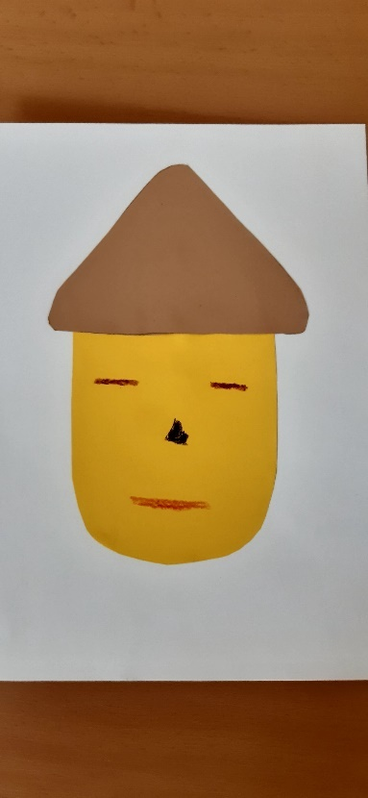
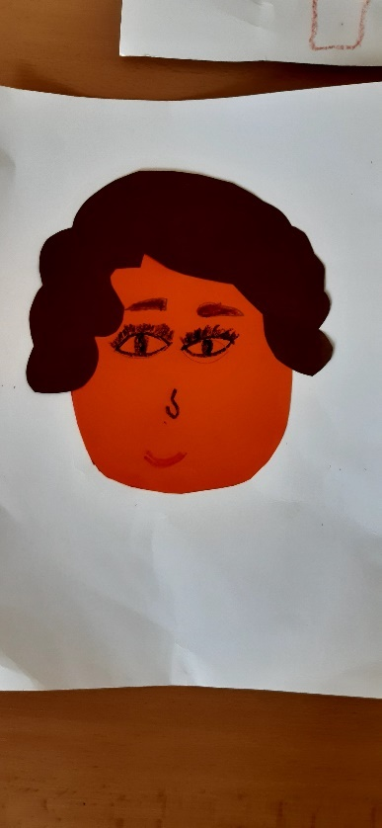
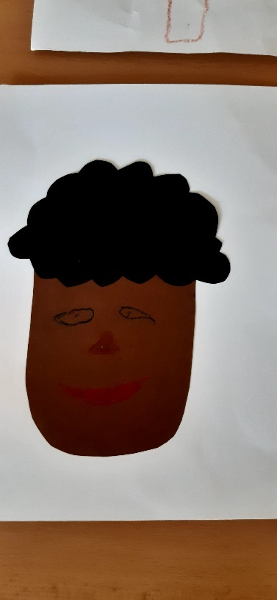

Příloha č. 2:
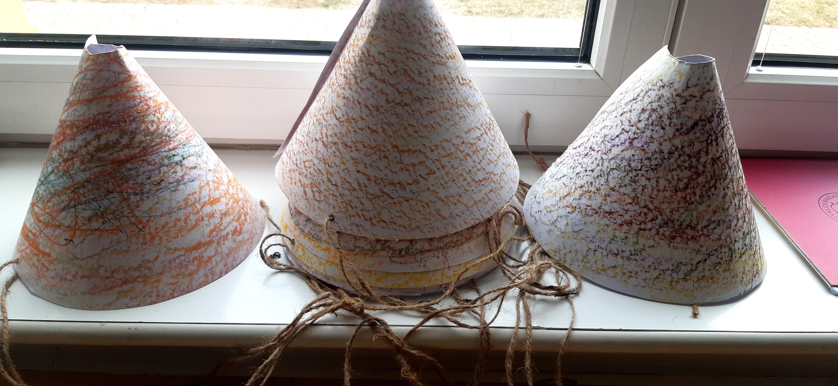

Příloha č. 3:
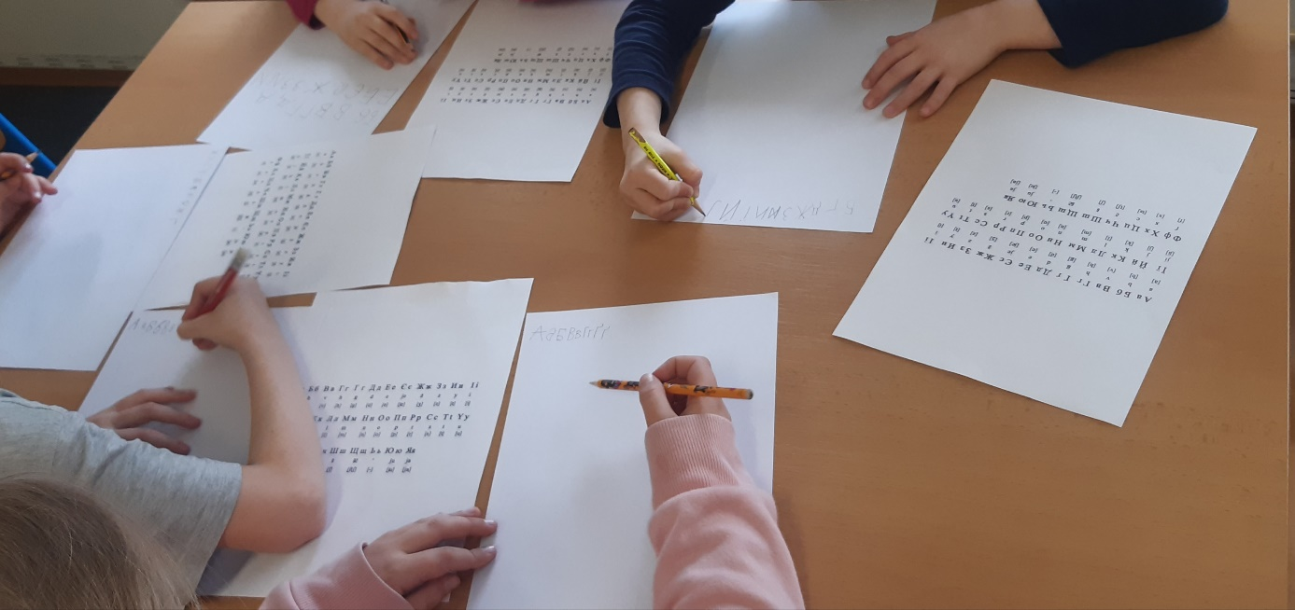

Příloha č. 4:
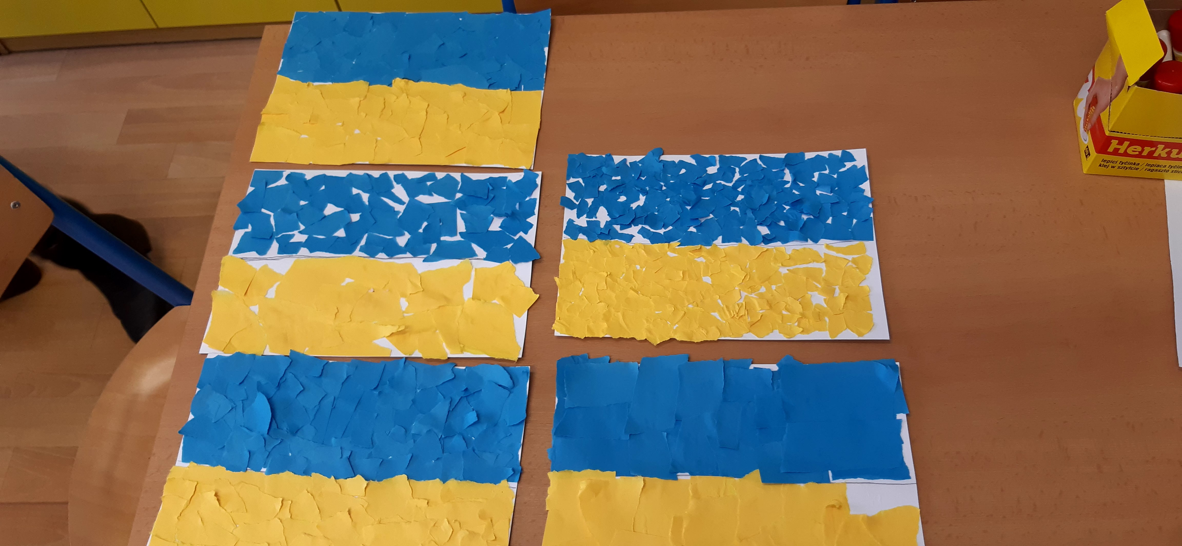

Příloha č. 5:
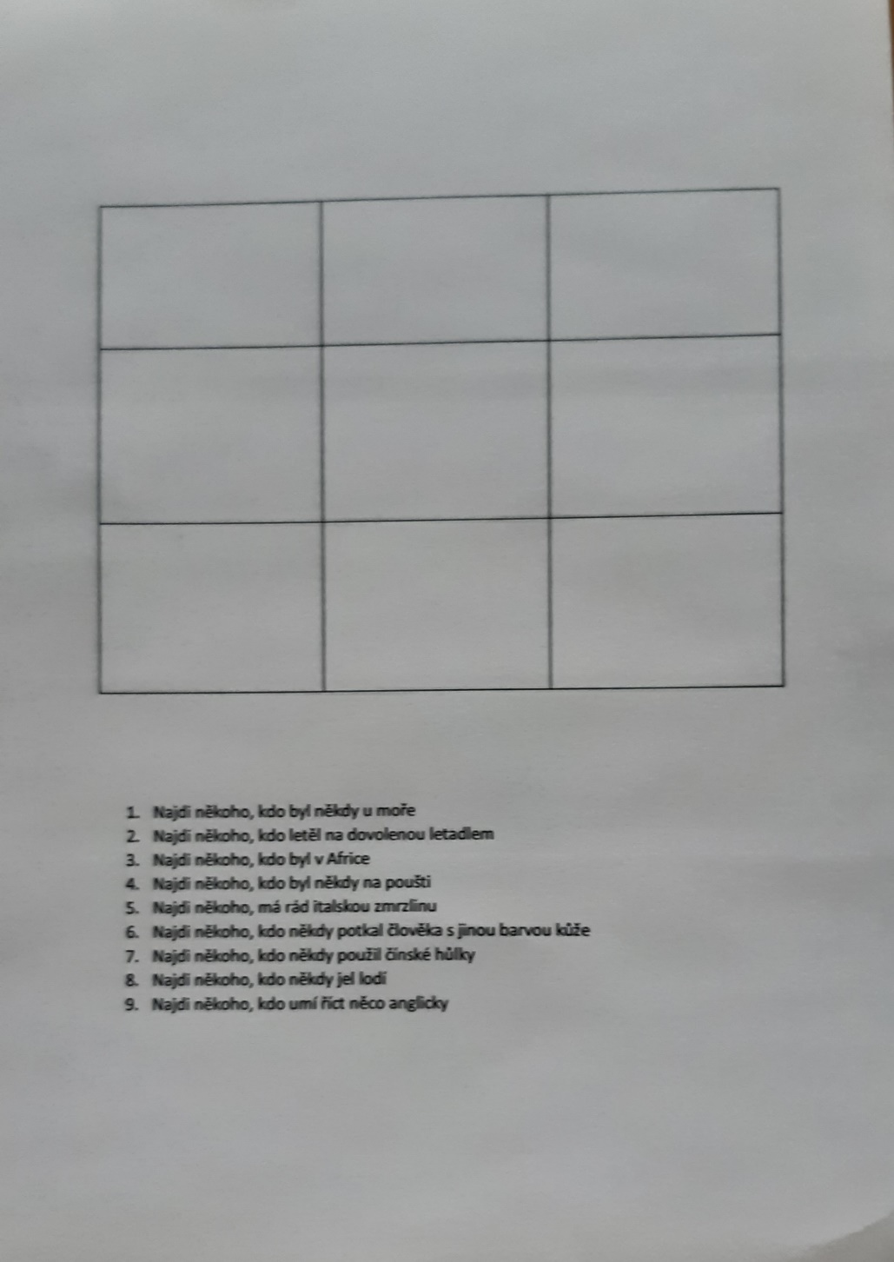

Příloha č. 6:
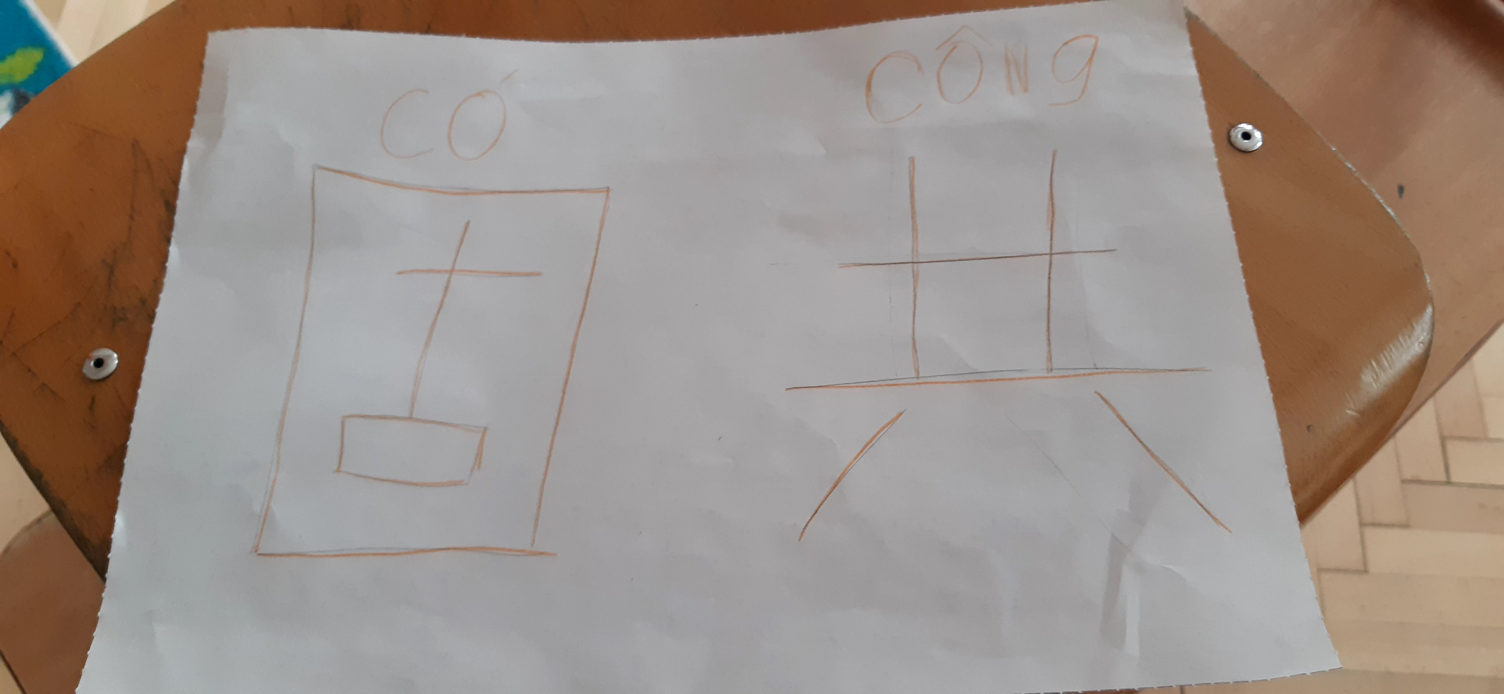

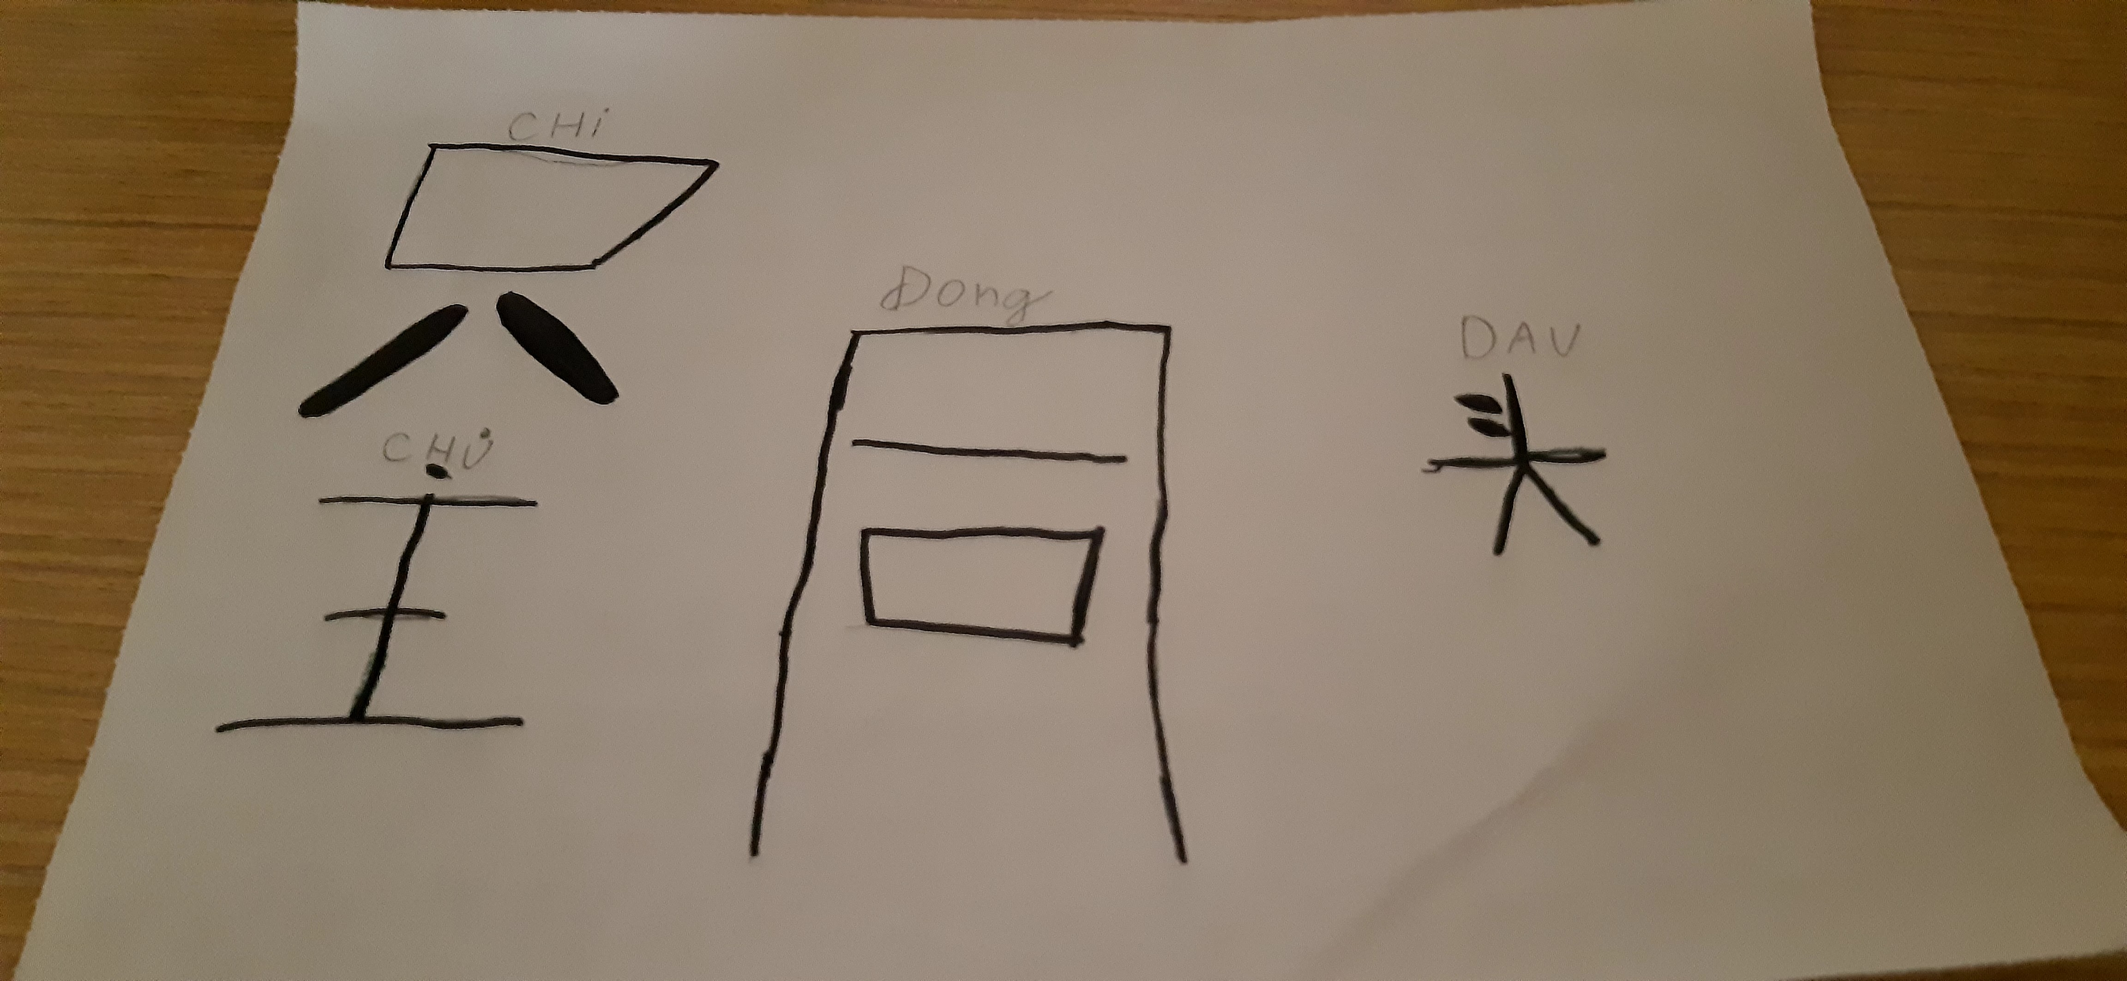

Příloha č. 7:
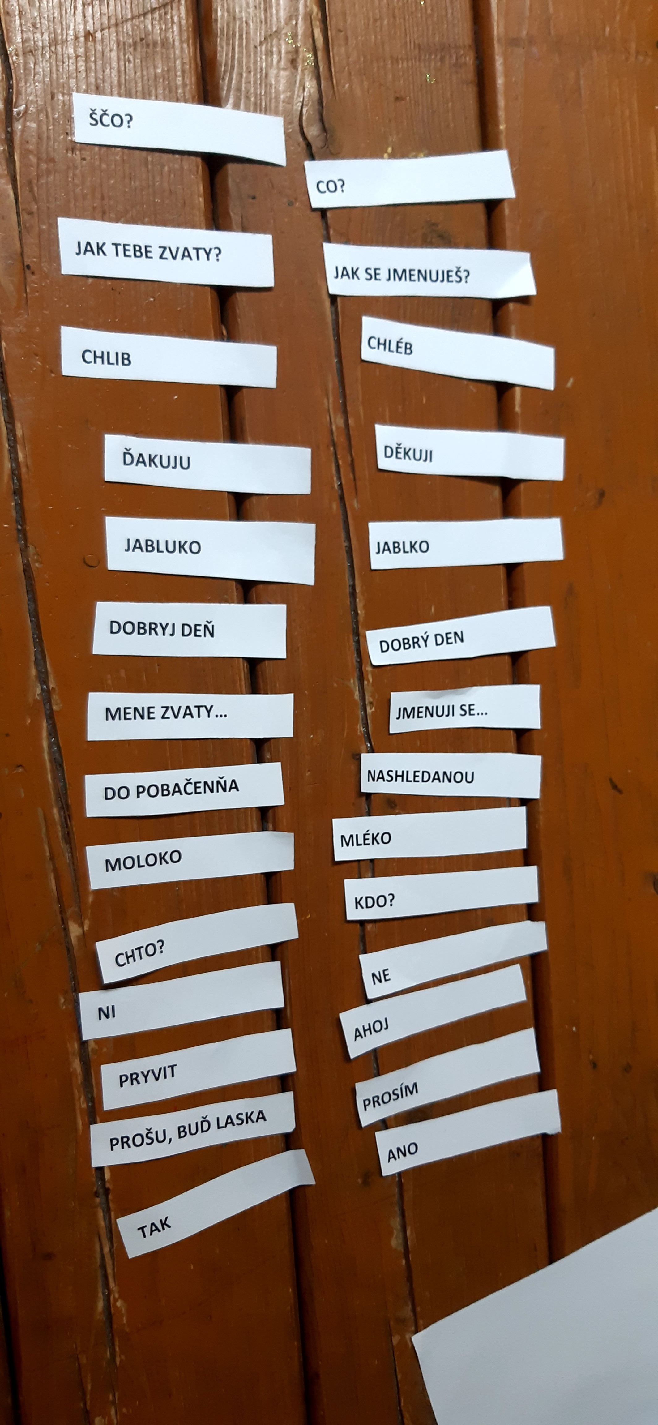

Příloha č. 8:
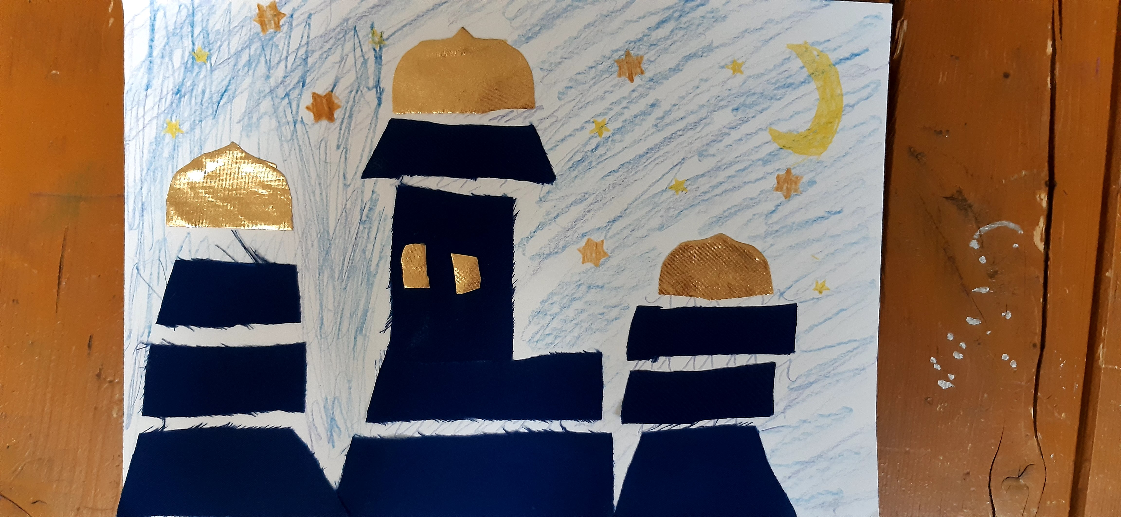

Příloha č. 9:
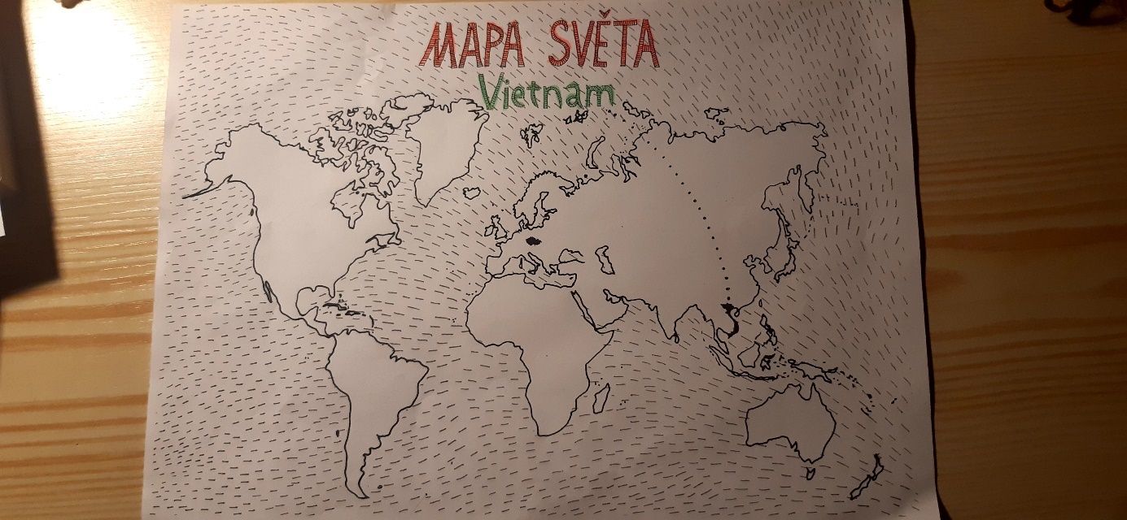

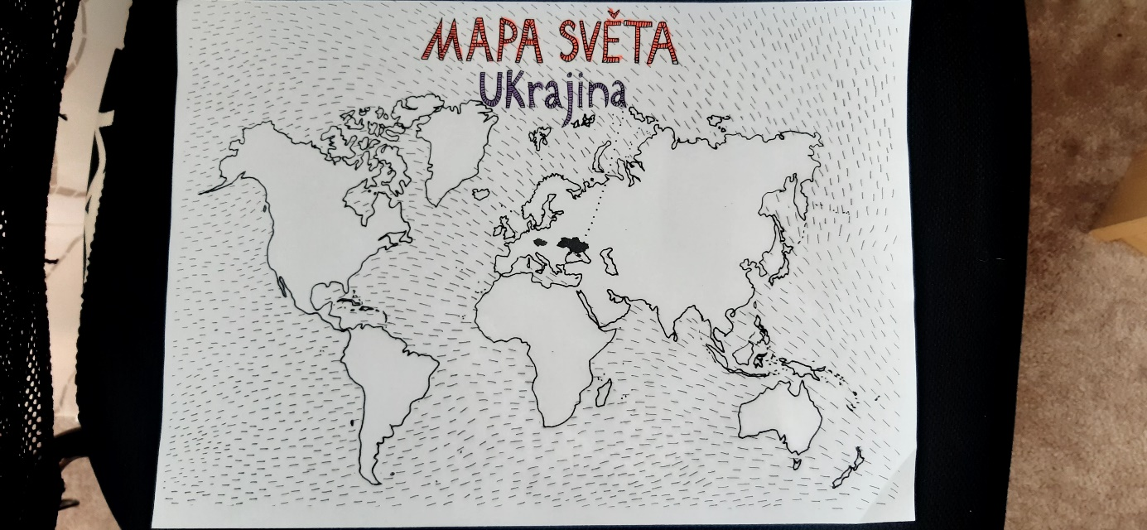

Dle Průchy (2001, s.41) podporuje Interkulturní výchova toleranci a schopnost vzájemného porozumění a odmítá etnocentrické myšlení. Interkulturní výchova dále také zdůrazňuje, jak velkou důležitost má pro psychosociální a kognitivní rozvoj dětí imigrantů mateřský jazyk.
Kompetence jsou souborem schopností člověka, jeho zručností, poznatků a postojů. (Erich Mistrík a kolektív, 2008, s. 26)
Podkapitolu Interkulturní komunikace jsem do této kapitoly zahrnula z důvodu, že při budování tolerance a rovnoprávných vztahů vůči odlišným rasám je důležité znát a pochopit verbální i neverbální stránku vyjadřování dané osoby.
,,Diskriminace obsahuje různé formy nevhodného zacházení a často slouží jako proces nebo forma sociální kontroly k udržování sociální distance mezi sociálními kategoriemi nebo skupinami‘‘ (Frištenská in Šišková, 2008, s.14)
V některých zdrojích lze dohledat, že se za druhou největší evropskou zemi považuje Turecko, které zasahuje do asijského kontinentu.
,,Klíčové kompetence představují cílové stavy, k jejichž naplňování by mělo směřovat veškeré vzdělávání‘‘ (Hájek, 2007, s. 21)
Didaktické hře se věnuji samostatně více v oddílu 5.2.1 Didaktická hra v 5. kapitole Výukové metody.
Práci jsem realizovala před vypuknutím války na Ukrajině.

